調查報告（公布版）

案 由：據悉，教育部自民國107年起推動私立幼兒園「準公共化政策」，惟疑欠缺通盤考量及適切監督機制，造成整體教保服務品質非但未獲提升，反使部分公立幼兒園因招生不足被迫縮編人力或關閉園所。若干經營困難、品質堪慮或即將退場之私立幼兒園，疑反因上開「準公共化政策」獲得政府補助而得重新營運。究實情為何？準公共化幼兒園之基礎評鑑和教保服務品質是否符合標準？其監督及退場機制為何？相關經費運用有無疑義？又公立幼兒園縮編或閉園之真正原因為何？公立幼兒園的制度設計是否符合家長需求？均有深入瞭解之必要案。

調查事實：
為因應我國近年少子女化現象，行政院業於民國（下同）107年核定推動「我國少子女化對策計畫」（下稱少子女化計畫），針對少子女化情形，提出四大政策目標，包括提升生育率、實現性別平等、減輕家庭育兒負擔及提升嬰幼兒照顧品質，期以多元方式提供家長支持，進而提升我國生育率。再者，為減輕家長育兒負擔，落實完善托育政策，增加幼兒使用教保服務機會，並確保弱勢幼兒得接受教保服務，以擴大近便性與可及性兼具之公共化教保服務，行政院自106年4月核定實施「擴大幼兒教保公共化計畫（106-109年度）」，協助各地方政府逐一盤整轄內空餘空間，增設或新建公共化幼兒園（班），並訂定幼兒教保公共化中程計畫及分年度目標，以逐年提升轄內公共化幼兒園比率為執行策略，滿足家長使用多元、平價且優質的教保服務之需求，並配合行政院107年核定之少子女化計畫(107年-111年)，自該年起將前述擴大幼兒教保公共化計畫併入少子女化計畫執行。
又在公共化教保服務擴展時程及供應量尚無法快速滿足家長期待下，政府自107學年度起試行與符合一定條件的私立幼兒園合作，並將其視為「準公共化幼兒園」（下稱準公共幼兒園），然準公共化機制疑欠缺通盤考量及適切監督機制，造成整體教保服務品質非但未獲提升，反使部分公立幼兒園因招生不足被迫縮編人力或關閉園所；若干經營困難、品質堪慮或即將退場之私立幼兒園，疑因上開準公共化機制獲得政府補助而得重新營運。究其實情為何？涉及準公共幼兒園之基礎評鑑和教保服務品質、監督及退場機制、相關經費運用等議題，以及造成公立幼兒園縮編或閉園之真正原因與公立幼兒園的制度設計是否符合家長需求等，實有深入調查之必要，爰立案調查。
案經調閱教育部相關卷證，並於114年11月28日辦理專家學者諮詢會議，復於同年12月23日詢問教育部張廖政務次長、國民及學前教育署（下稱國教署）許副署長等業務相關人員，並經教育部補充相關說明及資料到院，已調查完畢，茲綜整調查事實如下：

我國幼兒教保政策計畫沿革：

按國家發展委員會統計我國少子女化情形，我國自73年以來，總生育率開始低於人口替換水準2.1人，並於92年起低於超低生育率水準(1.3人)，近年於新冠肺炎疫情影響下，更是低於1.0人以下；依據內政部戶政司人口統計資料顯示，自109年後我國總生育率始終低於1.0人，並逐年下滑，至113年僅0.885人。鑑於我國總生育率逐年下降，少子女化情形越趨嚴重，我國於107年7月核定少子女化計畫，針對我國少子女化情形，提出四大政策目標，包括提升生育率、實現性別平等、減輕家庭育兒負擔及提升嬰幼兒照顧品質，期以多元方式提供家長支持，進而提升我國生育率。

為減輕家長育兒負擔，落實完善托育政策，增加幼兒使用教保服務機會，並確保弱勢幼兒得接受教保服務，以擴大近便性與可及性兼具之公共化教保服務，行政院自106年4月核定實施「擴大幼兒教保公共化計畫（106-109年度）」，以協助各地方政府逐一盤整轄內空餘空間，增設或新建公共化幼兒園（班），並訂定幼兒教保公共化中程計畫及分年度目標，逐年提升轄內公共化幼兒園比率為執行策略，預計協助各地方政府於106至109年增設公共化幼兒園(班)達1,000班，以滿足家長使用多元、平價且優質的教保服務之需求。

次為配合行政院107年核定之少子女化計畫(107年-111年)，前揭「擴大幼兒教保公共化計畫」於107年起併入上開計畫執行。該計畫於2-6歲幼兒教育與照顧服務部分，以持續加速提升公共化量能、減輕家長負擔、改善人員薪資、穩定服務品質、提升幼兒入園率為政策目標，延續「擴大幼兒教保公共化計畫」內容，賡續協助地方政府盤整轄內餘裕空間，增設公共化幼兒園；另考量公共化幼兒園量能不足以滿足家長對平價教保服務之期待，爰於107年8月起推動準公共機制，並於6都以外的15個縣（市）先行推動，復於108年8月起於全國全面推行；並依據家長托育型態，提供定額繳費或育兒津貼之補助模式，以減輕家庭育兒負擔。經教育部統計，截至113學年度累計協助地方政府增設公共化幼兒園達3,699班、提供26.5萬個就學名額；另透過準公共機制，與符合合作要件之私立幼兒園合作，累計提供2,039家簽約幼兒園、提供24.4萬個就學名額，合計113學年度公共化及準公共幼兒園共可提供50.9萬個平價教保服務名額。

配合「0-6歲國家一起養」國家政策，包括「0-6歲全面照顧、友善生養相關配套、兒童健康權益與保護、友善家庭之就業職場對策」四大面向措施，其中0-6歲全面照顧係以提升公共化量能為主軸。行政院於110年修正少子女化計畫，增列提前於111年達成增設公共化幼兒園（班）3,000班之目標，並針對就讀公立、非營利及準公共幼兒園之幼兒家長再行減免費用，並自110年8月起復調高育兒津貼至每月新臺幣（下同）3,500元、112年8月起再調高至每月5,000元，依胎次加發。5歲至未滿6歲就讀一般私立幼兒園者，則自111年8月起比照育兒津貼之發放方式及數額辦理。

為持續推動現行措施，行政院復於113年8月再行修正少子女化計畫，將計畫期程延長至114年，並增列114年度經費；並配合112年核定之幼兒園調整師生比及準公共第3期程合作要件與管理機制等措施，調整現行策略。行政院嗣於114年9月19日核定少子女化計畫2.0，針對2-6歲教保服務政策一節，就擴大公共化幼兒園供給量部分，明定未來執行策略為持續協助於平價教保服務供應量不足地區及已設有托兒設施之學校，增設公共化幼兒園及2歲專班；協助政府機關（構）推動員工子女公共化教保服務；調整教保服務人員與幼兒之照顧人力比例，持續提升教保品質及維護人員權益；持續支持公立幼兒園推動平日延長照顧服務及寒暑期加托服務，並採定額收費減輕家長負擔。另就準公共幼兒園管理及資源配置，於既有合作要件基礎上，新增對教保服務品質、相關資訊公開揭露及帳務與勞務之行政管理等相關機制；另修正既有合作要件，新增重大或屢次違規之私立幼兒園不得申請之規定、納入師生比1：12之規定，以提升準公共幼兒園服務品質。

幼兒教保服務相關法令規定：

幼兒園及各類教保服務中心之配置規定：

幼兒教育及照顧法（下稱幼照法）部分：

第16條第1項規定：「幼兒園2歲以上未滿3歲幼兒，每班以16人為限，且不得與其他年齡幼兒混齡；3歲以上至入國民小學前幼兒，每班以30人為限。但離島、偏遠及原住民族地區之幼兒園，因區域內2歲以上未滿3歲幼兒之人數稀少，致其招收人數無法單獨成班者，得報直轄市、縣（市）主管機關同意後，以2歲以上至入國民小學前幼兒進行混齡編班，每班以15人為限。」

第16條第3項規定：「幼兒園除公立學校附設者及分班免置園長外，應置下列專任教保服務人員：一、園長。二、幼兒園教師、教保員或助理教保員。」

第16條第4項規定略以：「……招收2歲以上至未滿3歲幼兒之班級，每班招收幼兒8人以下者，應置教保服務人員1人，9人以上者，應置教保服務人員2人；第1項但書所定情形，其教保服務人員之配置亦同；招收3歲以上至入國民小學前幼兒之班級，每班招收幼兒15人以下者，應置教保服務人員1人，16人以上者，應置教保服務人員2人。」

第16條第5項規定：「公立學校附設幼兒園者，除依前2項規定配置教保服務人員外，每園應再增置教保服務人員1人。」

職場互助式教保服務實施辦法部分：

第3條規定略以：「……職場互助教保服務中心（下稱職場教保服務中心），提供其員工子女、孫子女教保服務，至多以收托60名幼兒為限。」

第19條第1項規定略以：「……教保服務人員：應為專任。招收幼兒每10人應置教保服務人員1名，不足10人，以10人計，且每一辦理場址應至少配置2名教保服務人員。」

社區互助式及部落互助式教保服務實施辦法第20條規定略以：「……招收2歲以上至未滿3歲幼兒，每8人應置服務人員1人，不足8人者，以8人計；招收2歲以上至入國民小學前幼兒進行混齡教保服務時，亦同。二、招收3歲以上至入國民小學前幼兒，每15人應置服務人員1人，不足15人者，以15人計。」

幼兒園教保服務時間相關規定：

幼照法第12條第3項規定：「幼兒之父母或監護人得依幼兒之需求，選擇參與全日、上午時段或下午時段之教保服務；教保服務機構於教保活動課程以外之日期及時間，得視父母或監護人需求，提供延長照顧服務。」

幼兒教保及照顧服務實施準則（下稱教保準則）第4條第2項規定略以：「幼兒園教保活動課程之實施時間為上午8時至下午4時。……」

教保人員服務資格規定：

幼照法分別規定如下：

第18條第1項規定：「教保服務人員之培育、資格、權益、管理、申訴及爭議處理等事項，依教保服務人員條例之規定辦理。」

第20條第1項規定：「提供延長照顧服務之人員，應具備下列資格之一：一、高級中等以下學校或幼兒園（包括幼稚園）合格教師、幼兒園教保員、助理教保員。二、曾依中小學兼任代課及代理教師聘任辦法或國民中小學教學支援工作人員聘任辦法聘任之教師。但教學支援工作人員為高級中等以下學校畢業者，應經直轄市、縣（市）教育、社政或勞動相關主管機關自行或委託辦理之180小時課後照顧服務人員專業訓練課程結訓。三、公私立大專校院以上學校畢業，並修畢師資培育規定之教育專業課程。四、符合兒童及少年福利機構專業人員資格。五、高級中等以上學校畢業，並經直轄市、縣（市）教育、社政或勞動相關主管機關自行或委託辦理之180小時課後照顧服務人員專業訓練課程結訓。」

教保服務機構評鑑機制：

幼照法第46條第1項規定：「直轄市、縣（市）主管機關應對教保服務機構辦理檢查及輔導，並應對幼兒園辦理評鑑；其評鑑報告及結果，應公布於資訊網站。」

幼兒園評鑑辦法第5條規定：「基礎評鑑，由直轄市、縣（市）主管機關自行規劃辦理，自102年8月起，至多以每5學年為一週期，進行轄區內所有幼兒園之評鑑；幼兒園均應接受該評鑑（第1項）。幼兒園於接受前項評鑑前，應依中央主管機關公告之基礎評鑑指標完成自我評鑑，並將自我評鑑結果報直轄市、縣（市）主管機關，作為實施各該評鑑之參考（第2項）。」

幼兒進入幼兒園就讀情形：

依據教育部統計處相關統計資料，我國幼兒(稚)園(2-5歲)淨在學率於107學年至113學年期間顯示為逐年上升，自112年以降，我國2-5歲幼兒淨在學率已達8成以上，詳如下圖1。
單位:百分比

- 107-113學年我國幼兒(稚)園淨在學率
資料來源：教育部統計處。

經教育部統計107至113學年度全國教保服務機構數、核定與實際招收人數，我國各縣、市政府統計詳如附表一至七。我國幼兒就讀幼兒園類型，於107學年度時就讀私立幼兒園人數比率(64.6%)尚遠較公共化(含非營利)及準公共幼兒園(35.4%)為多；至113年公共化(含非營利)(31.8%)、準公共(34.8%)及私立幼兒園(33.3%)已呈現約略相近之情形，詳如下圖2。
單位:百分比
- 107-113學年度我國幼兒就讀幼兒園類型比率分析圖
資料來源：教育部。

又考量我國整體生源日益減少，現全國2歲以上至入國民小學前之就學幼兒，平均約有8成機會可選擇就讀平價教保服務機構。教育部復於114學年度起，以平價教保供應量未達8成之75個行政區開放受理申請準公共幼兒園。平價教保供應量於114學年度仍未達8成者如下表1。
- 各縣市114學年度平價教保供應量未達
8成統計表
縣市 | 行政區 | 平價教保服務機會率（%） | 未達8成行政區數量
基隆市 | 信義區 | 67 | 1
臺北市 | 中山區 | 71 | 6
臺北市 | 松山區 | 75 | 6
臺北市 | 大安區 | 56 | 6
臺北市 | 北投區 | 60 | 6
臺北市 | 內湖區 | 61 | 6
臺北市 | 南港區 | 75 | 6
新北市 | 板橋區 | 68 | 16
新北市 | 汐止區 | 74 | 16
新北市 | 新店區 | 60 | 16
新北市 | 永和區 | 60 | 16
新北市 | 中和區 | 67 | 16
新北市 | 土城區 | 49 | 16
新北市 | 三峽區 | 72 | 16
新北市 | 樹林區 | 67 | 16
新北市 | 三重區 | 52 | 16
新北市 | 新莊區 | 51 | 16
新北市 | 泰山區 | 63 | 16
新北市 | 林口區 | 45 | 16
新北市 | 蘆洲區 | 48 | 16
新北市 | 五股區 | 66 | 16
新北市 | 八里區 | 48 | 16
新北市 | 淡水區 | 61 | 16
桃園市 | 中壢區 | 79 | 6
桃園市 | 桃園區 | 70 | 6
桃園市 | 龜山區 | 65 | 6
桃園市 | 八德區 | 76 | 6
桃園市 | 大園區 | 69 | 6
桃園市 | 蘆竹區 | 64 | 6
新竹市 | 東區 | 49 | 3
新竹市 | 北區 | 61 | 3
新竹市 | 香山區 | 76 | 3
新竹縣 | 竹北市 | 41 | 5
新竹縣 | 新豐鄉 | 57 | 5
新竹縣 | 寶山鄉 | 33 | 5
新竹縣 | 竹東鎮 | 57 | 5
新竹縣 | 橫山鄉 | 59 | 5
苗栗縣 | 頭屋鄉 | 30 | 1
臺中市 | 東區 | 67 | 13
臺中市 | 南區 | 49 | 13
臺中市 | 西區 | 71 | 13
臺中市 | 北區 | 39 | 13
臺中市 | 北屯區 | 39 | 13
臺中市 | 西屯區 | 39 | 13
臺中市 | 南屯區 | 41 | 13
臺中市 | 太平區 | 65 | 13
臺中市 | 大里區 | 62 | 13
臺中市 | 豐原區 | 47 | 13
臺中市 | 神岡區 | 75 | 13
臺中市 | 梧棲區 | 59 | 13
臺中市 | 清水區 | 62 | 13
臺南市 | 官田區 | 28 | 4
臺南市 | 麻豆區 | 75 | 4
臺南市 | 新營區 | 65 | 4
臺南市 | 新市區 | 67 | 4
高雄市 | 苓雅區 | 64 | 2
高雄市 | 鼓山區 | 75 | 2
宜蘭縣 | 壯圍鄉 | 66 | 1
總計 |  |  | 58

資料來源：彙整自教育部查復資料。

我國幼兒園稽查情形：
國教署為督導地方政府強化對幼兒園之日常管理，已補助地方政府增置人力辦理幼兒園稽查，要求各地方政府應於兼顧公私立幼兒園比例之前提下，本權責就公共安全、未立案教保服務機構及其他重要事項積極查察，並應依所訂查察計畫落實執行。查教育部統計近3年稽查結果如附表八。

我國各類型幼兒園違規裁罰情形：
依據幼照法第54條規定，教保服務機構違反該法規定經處以罰鍰、減少招收人數、停止招生、停辦或廢止設立許可者，直轄市、縣(市)主管機關應公布其名稱及負責人姓名。教育部為協助各直轄市、縣(市)主管機關彙整裁罰公布資料，爰自108年起建置單一查詢管道。經統計108年至114年(截至11月30日止)各類型幼兒園裁罰情形如下圖3。
單位：園數

- 108至113年各類型幼兒園裁罰統計圖
資料來源：教育部。

我國教保服務費用支出情形：

按113年度行政院主計總處所公布之家庭可支配所得平均116.5萬元為基準，詳如下表2。
- 我國家庭使用教保服務費用占家庭支出分析表
單位：元、%
幼兒園類型 | 每月每生繳交  費用(元) | 全年估計應  支出費用(元) | 占家庭可支配所得比率(%)
公立幼兒園 | 不超過1,000 | 10,000 | 0.86
非營利幼兒園 | 2,000 | 24,000 | 2.06
準公共幼兒園 | 3,000 | 36,000 | 3.09
私立幼兒園 | - | - | -

備註：私立幼兒園因各園收費落差較大，爰無法統一估算就讀一般幼兒園之費用及占家庭可支配所得比率。

資料來源：教育部。

又少子女化計畫（107年至114年）有關2歲至學齡前幼兒教育及照顧部分，訂有中央及地方政府預算分攤基準；針對2歲以上就學補助及育兒津貼所需總體經費，如地方政府107年度以前已自行編列2歲以上幼兒相關就讀幼兒園補助或育兒津貼之既有預算者，應保留原編列預(決)算之二分之一，作為辦理本計畫2歲以上幼兒總體經費之用；總體經費扣除前述地方預(決)算後，中央與地方政府之預算分攤，按地方政府各年度公共化目標值達成情形，由中央負擔80%~100%，地方自籌20%~0%。至少子女化計畫2.0（115年至118年），2歲以上幼兒就學補助、育兒津貼、幼兒教育及照顧等各項措施，自115年度起依地方政府財力分級補助，另教育部並得視地方獲配統籌稅款情形、中央政策、相關法令及地方政府執行情形，調增或調減補助比率。分級補助如下表3。
- 少子女化計畫2.0財力級次分級補助表
財力級次 | 第1級 | 第2級 | 第3級 | 第4級 | 第5級
補助比率 | 50% | 60% | 90% | 95% | 100%
資料來源：教育部。

公共化教保服務提供情形：

教育部為配合行政院「擴大幼兒教保公共化計畫」，除協助地方政府逐一盤整轄內空餘空間增設或新建公共化幼兒園（班），逐年提升轄內公共化幼兒園外，亦協助國防部等14部（會）設置員工子女非營利幼兒園及職場互助教保中心，俾利員工就近托育子女，衡平職場及家庭照顧需求。另教育部自112學年度起推動「幼兒園調整師生比實施方案」，並優先由公共化幼兒園（含公立及非營利幼兒園，下同）辦理。該部協助地方政府逐園盤點各地區平價教保供需情形及2歲以上至入國小前幼生人數，依據各園編班情形，規劃分年度降低3歲至入國小前班級之幼生人數，逐年調整其師生比至1：12，並納入一般性補助款之考核指標，據以督導地方政府落實，以有效減輕教保服務人員帶班負荷，並提升幼兒照顧與教育品質。截至114學年度止，公共化幼兒園達成師生比1：12之比率已達99%，惟因部分地區供需情形，尚無法立即調整師生比。

公共化幼兒園增設情形及具體成效：

教育部具體作為：

增設公共化幼兒園：

與地方政府個別召開專案會議，逐校盤整公共化供應量及空餘空間，評估增設公共化幼兒園之可行性：
該部自106年起逐一協助各地方政府，評估轄內各學區之2歲以上至入國民小學前幼兒人數、公共化幼兒園供應量及公共化需求情形，並逐一盤整轄內公有空餘空間增設公共化幼兒園（班），自106年至114年累計核定補助新北市等20地方政府新建公共化幼兒園計206園、1,039班，統計如下表4。
- 106年至114年各縣市新建公共化幼兒園統計表
縣市 | 合計
縣市 | 核定校數 | 增設班數 | 增設幼生數
基隆市 | 4 | 22 | 546
臺北市 | 5 | 22 | 590
新北市 | 15 | 137 | 3,662
桃園市 | 41 | 202 | 5,065
新竹市 | 6 | 27 | 712
新竹縣 | 8 | 52 | 1,448
苗栗縣 | 6 | 35 | 1,022
臺中市 | 22 | 106 | 2,718
彰化縣 | 14 | 45 | 1,210
南投縣 | 6 | 12 | 276
雲林縣 | 10 | 39 | 1,016
嘉義市 | 3 | 12 | 318
嘉義縣 | 3 | 7 | 168
臺南市 | 23 | 101 | 2,540
高雄市 | 21 | 160 | 4,158
屏東縣 | 7 | 21 | 531
宜蘭縣 | 7 | 27 | 648
花蓮縣 | 1 | 4 | 92
臺東縣 | 2 | 1 | 30
金門縣 | 1 | 4 | 106
國立學校 | 1 | 3 | 75
總計 | 206 | 1,039 | 26,931
資料來源：教育部。

教育部針對新興重劃區或人口移入區，與地方政府合作，視評估盤整情況增班設園；針對供應量已飽和地區，則著重維持教保服務供應量。原訂106年至113年增設公共化幼兒園3,000班之目標，已提前於111年達成，預計115年累計增設公共化幼兒園逾4,000班。各年度針對擴大公共化教保服務預算編列及核定補助情形如下表5。
- 106年至113年擴大公共化教保服務預算編列及核定補助表

單位：千元
年度 | 預算數 | 核定補助情形
106 | 499,200 | 499,200
107 | 2,563,940 | 2,391,140
108 | 4,645,485 | 5,388,755
109 | 5,085,330 | 7,048,849
110 | 8,687,720 | 9,704,640
111 | 11,119,000 | 15,663,926
112 | 12,396,500 | 16,718,300
113 | 16,500,000 | 18,329,931

資料來源：彙整自教育部查復資料。

擴大2歲專班供應量：
考量現行家長最迫切之教保服務需求集中於2歲幼兒，教育部後續將以提升2歲專班供應量為最優先目標。規劃協助各直轄市、縣(市)政府設置2歲專班，並針對就學名額充裕地區，鼓勵現有公立幼兒園透過空間調整，將合適之3至5歲餘額空間轉置為2歲專班。

協助各部(會)設置員工子女公共化幼兒園：
教育部協助國防部等14部（會）盤整場地、專案協助設置員工子女非營利幼兒園及職場互助教保中心，讓員工可就近托育子女，衡平工作職場及家庭照顧需求，累計至114學年度已設置165處，核定收托人數計9,685人，詳如附表九。

公共化幼兒園增設成效：

提升公共化量能：
整體公共化供應量由105年可提供約18.3萬個就學名額，至114年已提升至約26.7萬個就學名額。

確實幼兒園提高整體入園率：
少子女化計畫自107年實施以來，2歲至入國民小學前之幼生入園率由60%提升至84.5%，其中2歲幼兒入園率成長近4倍，由105年的14.7%攀升至114年的58.9%。

提升偏遠、原住民族地區教保服務近便性：
部分公共化教保服務機構設置於偏遠或原住民族地區，以提供該區幼生優質、平價及近便之教育機會。

公共化幼兒園辦理延長照顧與臨時照顧服務情形：

依幼照法第12條第3項規定，幼兒之父母或監護人得依幼兒之需求，選擇參與全日、上午時段或下午時段之教保服務；教保服務機構於教保活動課程以外之日期及時間，得視父母或監護人需求，提供延長照顧服務。另依教保準則第4條規定，幼兒園教保活動課程之實施為上午8時至下午4時。

延長照顧服務：

教育部自95年6月訂定教育部補助直轄市、縣（市）公立幼稚園辦理課後留園服務作業要點，全額補助經濟弱勢幼兒參與課後留園經費，期擴大公立幼稚園辦理課後留園服務之範圍，並減輕弱勢家長經濟負擔。自107至112年公共化幼兒園辦理延長照顧服務執行情形如下表6。
- 107至112年公共化幼兒園辦理延長照顧服務執行情形彙整表
年度 | 設立別 | 辦理園數 | 參與總人次
107 | 公立 | 1,973 | 112,237
107 | 非營利 | 50 | 1,343
107 | 合計 | 2,023 | 113,580
108 | 公立 | 1,998 | 120,310
108 | 非營利 | 75 | 2,214
108 | 合計 | 2,073 | 122,524
109 | 公立 | 1,986 | 110,121
109 | 非營利 | 113 | 3,507
109 | 合計 | 2,099 | 113,628
110 | 公立 | 2,011 | 109,949
110 | 非營利 | 158 | 5,755
110 | 合計 | 2,169 | 115,704
111 | 公立 | 2,194 | 134,827
111 | 非營利 | 284 | 12,561
111 | 職場 | 55 | 664
111 | 合計 | 2,533 | 148,052
112 | 公立 | 2,259 | 159,080
112 | 非營利 | 334 | 15,850
112 | 職場 | 55 | 1,101
112 | 合計 | 2,648 | 176,031

資料來源：教育部。

為協助公立幼兒園提供家長延長照顧服務，並考量以往公立幼兒園延長照顧服務收費係採收支對列方式，家長繳交費用受參加人數多寡影響；另倘園內教保服務人員提供延長照顧服務之意願不高或配置不足時，將導致人力調度困難，使開辦情形不穩定，且有參加人數少，家長繳交費用偏高情形。教育部除訂定公立學校附設幼兒園延長照顧服務及臨時照顧服務精進方案，納入少子女化計畫外，復於113年修正「教育部國民及學前教育署補助公立幼兒園辦理延長照顧服務作業要點」，明定定額收費機制、補助辦理延長照顧服務內容(含寒、暑假加托服務)、補助基準及項目等相關規定，經濟弱勢幼兒則援例免繳費用；又於114年9月19日修正發布同法相關規定，修正內容摘述如下：

依開班規模彈性調整各園加置照顧服務人力1人為原則，其工作內容具有實際從事幼兒班級之教保工作，得比照教保員支領教保費。

行政費支用項目及補助基準相關文字更為明確。

為減輕照顧服務人員負擔，增列具有中度以上障礙程度或多重障礙之幼兒，參加該園辦理之延長照顧服務，得申請加置一名教師助理員。

教育部統計自113學年度起，均有超過9成之公共化幼兒園開辦延長照顧服務；未來亦將朝全面開辦之方向持續鼓勵地方政府開辦，並將開辦情形納入中央對直轄市及縣市政府一般教育補助款考核，督導各直轄市、縣（市）政府持續辦理延長照顧服務。統計公立幼兒園辦理延長照顧服務情形及補助統計資料如表7、表8。
- 113-114學年度公立幼兒園辦理延長照顧服務統計表
期程 | 開辦園數 | 開辦率 | 參加人數
113年寒假 | 2,199 | 88.3% | 42,485
112學年度第2學期 | 2,298 | 92.3% | 46,143
113年暑假 | 2,299 | 92.44% | 66,840
113學年度第1學期 | 2,334 | 95.3% | 47,341
114年寒假 | 2,311 | 94.33% | 53,558
113學年度第2學期 | 2,336 | 95.35% | 48,514
114年暑假 | 2,323 | 94.86% | 69,707
備註：考量非營利幼兒園及職場教保服務中心均提供延長照顧服務，爰自113年起僅統計公立幼兒園辦理情形。
資料來源：教育部。
- 113年迄今公立幼兒園辦理延長照顧服務經費統計表
單位：元
期間 | 國教署核定金額 | 國教署補助金額 | 地方政府  自籌經費
113年2月至6月 | 444,879,166 | 377,919,604 | 66,959,562
113年7月至114年8月 | 1,958,533,394 | 1,641,797,281 | 316,736,113
114年9月至115年2月 | 366,017,545 | 303,504,707 | 62,512,838
資料來源：教育部。

延長照顧服務人力之師生比及教保服務人員資格：

幼照法第16條第5項原已明定公立幼兒園除每班配置之教保服務人員外，每園應再增置教保服務人員1人，使幼兒園得彈性運用人力，自101年起持續補助地方政府人事經費迄今，計補助增置1,940人；又為確保公立幼兒園均提供延長照顧服務，延長照顧服務之師生比仍依幼照法第16條第1項、第4項及教保準則第4條規定辦理，並得申請加置專任照顧服務人力1人為原則。因現行公立幼兒園教保服務人員類型多元，為兼顧各類人員權益，教育部除協助幼兒園朝園務經營管理方向，整體協調及調度人力，亦就開辦具一定規模之公立幼兒園核定補助增置1名照顧服務人力，114學年度共計核定529名，以辦理課後延長照顧服務及寒暑期加托服務，另國教署補助延長照顧服務人員鐘點費或加班費為每小時400元，以保障相關人員權益。

延長照顧服務之經費：

自113年寒假起，教育部為支持公立幼兒園擴大提供延長照顧服務，採定額費用制；每月參加者，寒、暑期每月繳交2,000元，平日每日服務2小時，每小時35元，半小時20元，不足之開班支出由國教署及地方政府共同編列經費支應。

依非營利幼兒園實施辦法第15條規定，非營利幼兒園比照行政院人事行政總處公告之行政機關辦公日提供教保服務（僅得於每學期開學前停止服務5日，作為環境整理及課程討論）；至每日教保服務時間至下午5時，且各園均有提供延長照顧服務，每月參加者，每小時收費35元。

113年2月至6月教育部核定補助各地方政府辦理延長照顧服務經費3億7,791萬餘元，113年度核定補助經費12億2,498萬餘元。

臨時照顧服務：

依少子女化計畫，考量幼照法第12條第4項及教保準則第6條第1項規定，幼兒園於核定招收總人數內仍有缺額者得視其設施設備與人力資源，經地方主管機關核准後，提供幼兒臨時照顧服務。惟多數幼兒園受限於照顧人力，仍無法提供臨時照顧服務。

為提供家長協助措施，教育部自113年8月起以公立幼兒園及非營利幼兒園定點試辦臨時照顧服務，統計113學年度共計試辦54園（國小附幼31園、專設幼兒園10園、非營利幼兒園13園），總計8,798人次參與；114學年度共有10縣市61園（國小附幼38園、專設幼兒園9園、非營利幼兒園14園）試辦。

因現行2-6歲幼兒入園率已達84.5%，多數幼兒均已進入幼兒園就讀；考量臨時照顧須有閒置空間，且幼兒依附性高、易有分離焦慮，臨時性之非園內幼兒照顧又屬少量需求，擴大臨時照顧服務有所限制，爰教育部仍以擴大公共化供應量為政策主軸。

公共化幼兒園督導相關機制及裁罰情形：

按幼照法第46條規定，地方主管機關應對教保服務機構辦理檢查及輔導，並應對幼兒園辦理評鑑。幼兒園相關稽查、輔導及評鑑機制，教育部說明如下：

稽查機制：

國教署為督導地方政府強化對幼兒園之日常管理，補助地方政府增置人力辦理幼兒園稽查，要求各地方政府應於兼顧公私立幼兒園比例之前提下，本權責就公共安全、未立案教保服務機構及其他重要事項積極查察，並應依所訂查察計畫落實執行，及視機構違反幼照法或教保服務人員條例（下稱教保條例）之情節輕重即時予以處分，並得依行政罰法第18條之規定加重處罰。

違規者除裁處罰鍰外，應同時令其限期改善，屆期未改善者得連續處罰，並應落實追蹤查核，督導轄內教保服務機構符合相關法令規定。

輔導機制：

教育部自94年度起推動「公私立幼兒園輔導計畫」，依各園教保發展需求，邀請專家學者進入幼兒園提供專業輔導與支持，以協助教保服務機構提升教保服務品質。

自111學年度起推動「教保服務人員專業發展社群」，鼓勵教保服務人員組成園內、跨園之專業發展社群，以促進教保服務人員專業成長，持續透過鼓勵並補助教保服務機構參與專業發展輔導、專業發展社群等計畫，協助各園提供適切之教保服務。

評鑑機制：

依幼兒園評鑑辦法第5條規定，幼兒園基礎評鑑由各地方政府以5年為一週期規劃辦理。國教署業於112年4月28日發布112至116學年幼兒園基礎評鑑指標，係為確保幼兒園符合法令面之基本品質，並引導幼兒園建立園務運作基本制度。倘有新立案未及完成評鑑之幼兒園，將於下一週期優先排程完成評鑑，並確實於各週期內建置轄內全數幼兒園均接受基礎評鑑之管控機制，針對其受評時間之排定或調整訂有明確規則，以確保基礎評鑑之實施合於規定。

按幼照法第52條第3項規定，幼兒園違反依同法第46條第3項所定辦法有關評鑑結果列入應追蹤評鑑，且經追蹤評鑑仍未改善者，處負責人6萬元以上30萬元以下罰鍰，並令幼兒園限期改善，屆期仍未改善者，得按次處罰；其情節重大或經處罰3次後仍未改善者，得依情節輕重為一定期間減少招收人數、停止招生6個月至1年、停辦1年至3年或廢止設立許可之處分。

公共化幼兒園近期評鑑園數統計如下表：
- 公共化幼兒園近期評鑑統計表
週期 | 評鑑園數 | 經追蹤評鑑後通過園數
第2週期  (107-111學年) | 2,810 | 2,807
第3週期  (112-116學年)* | 1,164 | 1,106
*統計至113學年。
資料來源：教育部。

公共化幼兒園裁罰情形：

經教育部統計，107至113學年度公共化幼兒園受裁罰違規情形共計53園，前三名之項目為「違反人事管理規定」、「違反行政管理規定」及「進用未具教保服務人員資格者從事教保服務」，至其違規情形均由地方政府督導完成改善。裁罰原因及園數如下圖4。

- 公共化幼兒園裁罰情形分析圖
資料來源：教育部。

教育部表示，按地方制度法第8條及第19條規定，學前教育之興辦管理為地方政府權責，各地方政府應本權責規劃辦理公共幼兒園之設立與管理，並應審慎評估轄內各地區之人口流動情形、2歲以上至入國民小學前人口數及教保服務需求，規劃增設或調挪轄內公共化教保服務供應量。

經教育部統計，113學年度廢止許可之園數共計40園(含分班)，廢止原因包括配合國小裁併校而廢止該國小附設幼兒園、因新建集中式聯合幼兒園而廢止原園分班、地方政府轄內幼兒園因人口減少致收托人數不足並由鄉(鎮、市)代表會決議廢止及基於幼生安全、行政及人口流動情形等因素綜合考量而廢止。

準公共教保服務推動及建置情形：

考量政策雖已加速、加量提高公共化幼兒園教保服務量能，惟仍無法立即滿足家長期待、增加平價教保服務的就學機會，爰以建置準公共機制為輔，以補充平價教保服務供應量；教育部自107學年度起，於6都以外之15縣(市)先行辦理準公共機制，108年8月擴展至全國各縣(市)；準公共契約採一期程3學年，第1期程為107-109學年度，第2期程為110-112學年度，第3期程為113-115學年度。3期程之階段性規劃如下：

第1期程（107-109學年度）：設定合作要件，與符合要件之私立幼兒園合作，以滿足家長迫切期待。

第2期程（110-112學年度）：依據前階段滾動修正合作要件，並增修「不受理申請對象」及「退場機制」規定；係為達源頭管理目標而新增不受理申請對象規定，另為維護幼兒安全及教保權益，較第1期程新增準公共幼兒園於履約期間，如有違反一般行政法令、未核實登載入、離園日期或未依指定期限返還賸餘款，經地方政府限期改善3次後仍未改善或屢次違反規定者，地方政府得與該幼兒園解除準公共契約。

第3期程（113-115學年度）：為維護幼兒就學權益，強化人員薪資、教保服務品質與行政管理等面向，規劃合作要件、管理及退場機制，說明如下：

合作要件：

合作費用上限：

考量平價教保服務之提供及整體財政狀況之衡平及合理性，爰訂定一定數額以下之收費標準，並依據幼兒園之招生規模訂定3個級距的合作費用上限。

另考量2歲班級依法定師生比，人力配比較低，人事成本較高，故採單一數額不分級之合作費用上限；收費偏高地區則得參考可支配所得另訂合作費用上限。

教保服務人員薪資：

為穩定教保服務人員品質，爰將每月基本薪資納入合作要件，滿一定年資者再提高薪資；另準公共幼兒園除配合政府調薪政策外，各園亦應自訂調薪機制，提升幼教職場福利待遇。

各期程教保服務人員基本薪資數額詳下表10。
- 各期準公共幼兒園園長、教師及教保員每月基本薪資表
單位：元/月
年資  實施期程 | 未滿3年 | 3年以上未滿6年 | 滿6年以上
107.08.01-110.07.31 | 29,000 | 32,000 | -
110.08.01-111.12.31 | 29,000 | 32,000 | 35,000
112.01.01-112.12.31 | 30,000 | 33,000 | 36,000
113.01.01-113.07.31 | 31,200 | 34,200 | 37,200
113.08.01-113.12.31 | 33,200 | 36,200 | 39,200
114.01.01～ | 34,200 | 37,200 | 40,200
備註：
1.113年1月係配合軍公教調薪政策，提高準公共教保服務人員每月基本薪資1,200元。
2.114年1月再配合軍公教調薪政策，提高準公共教保服務人員每月基本薪資1,000元。
資料來源：教育部。

基礎評鑑：
為確保幼兒園之設立與營運、教保活動課程、人事管理、安全管理等均符合法令規定，應全數通過評鑑結果（含追蹤評鑑）以作為申請認定基準。

建築物公共安全：
幼兒園應定期檢驗完成並通過建築物公共安全檢查；另配合兒童遊戲設施安全管理規範修正，於第3期程新增遊戲場設施亦應通過定期檢驗；另土地及建築物為非自用者，其租賃契約或使用同意書之有效期限應至當期程結束始得合作。

教保人力比：
教保人力比應符合幼照法規定，另新增於115學年達成師生比1：12（後續申請者均應符合本要件），班級內每1名教保服務人員至多照顧12名幼生，每班至多24名幼生之要件規定，並納為簽約合作要件之一；3歲至入國民小學前幼兒之班級，每位教保服務人員至多照顧幼兒12人，每班至多招收24人。

教保服務品質：
幼兒園應依課程與教學自評表完成自我檢核，並自第3期程開始，新增教學環境及餐點情形等資訊揭露，及設帳管理財務與勞務等行政管理機制。

管理及退場機制：

不受理申請對象限制：新增幼兒園園長及負責人有幼照法第50條或教保條例第40條之情形，經調查認定事實明確且情節重大，尚未完成裁罰程序；或有申請當學年度經地方政府處分累計3次違規情節重大者，均不得受理申請加入準公共機制。

督導機制：督導各地方政府應加強督導、輔導及定期訪視，每年應查察一定比率之準公共園數，並於第3期程內全數查察完竣，以確保準公共幼兒園教保服務品質。

退場機制：增列10項違規事項及累計次數之規定，倘經輔導仍屢次違反規定，致須予以退場者，各地方政府得提前一學期預告，確保家長有充足時間安排幼兒就學事宜。且經退場者，退場後2學年內不得受理其申請為準公共教保服務機構，以確保家長權益。

教育部復考量整體生源日益減少，且全國2歲以上至入國民小學前之就學幼兒，約有8成機會可選擇就讀平價教保服務機構。爰該部自114學年度起，以平價教保供應量未達8成之75個行政區，開放該行政區內私立幼兒園受理申請加入準公共機制，至其他行政區則未開放受理申請。

準公共幼兒園補助家長情形：

107年度準公共機制於6都以外的15個縣（市）推行，補助家長費用約為5.07億元，並自108年8月起全國全面推行準公共機制。107年至113年補助家長費用統計詳如下表11。
- 107年度至113年度準公共機制補助家長費用統計表

單位：億元
年度 | 補助費用
107 | 5.07
108 | 32.85
109 | 57.64
110 | 92.13
111 | 138.04
112 | 183.51
113 | 207.38
資料來源：教育部。

依據教育部函復資料，107學年度至113學年度準公共幼兒園申請情形及占比統計詳如下表12。
- 107學年度至113學年度準公共幼兒園申請情形統計表
學年度 | 私立幼兒園 |  | 準公共幼兒園
學年度 | 總園數（註1） | 收費符合  要件園數 | 累積簽約  園數 | 可招收人數
107（註2） | 1,185 | 764 | 310 | 32,702
108 | 4,099 | 2,163 | 1,098 | 115,486
109 | 4,109 | 2,282 | 1,262 | 133,435
110 | 4,081 | 2,445 | 1,769 | 200,913
111 | 4,121 | 2,408 | 1,859 | 214,472
112 | 4,040 | 2,049 | 1,947 | 227,613
113 | 3,954 | 2,114 | 2,039 | 244,473
註1：各學年度私立幼兒園扣除已撤銷立案及自請停辦者，總園數包括準公共幼兒園。
註2：第一期程準公共機制分二階段推動，107年度於6都以外縣（市）先行辦理，108學年度推動至全國。本表107年度僅統計15縣（市）之私立幼兒園數據（連江縣因全縣皆公立幼兒園，不予列計）。
資料來源：教育部。

至於準公共幼兒園申請未能獲核准原因，教育部表示，經地方政府審核發現未全數符合準公共合作要件者，或有不得受理申請為準公共教保服務機構者，地方政府依相關規定予以駁回。

準公共幼兒園提供延長照顧服務情形：
準公共幼兒園原為一般私立幼兒園，本有提供延長照顧服務者，不因加入準公共幼兒園而影響原服務；如無延長照顧服務機制或新設立者，則應配合家長托育需求，採每月參加者，每日1小時，每月家長自行繳交，收費不得超過750元。

準公共幼兒園督導相關機制及裁罰情形：

教育部表示，為確保準公共教保服務品質，第3期程開始除於既有「合作費用上限」、「教保服務人員薪資」、「基礎評鑑」、「建築物公共安全檢查」等合作要件之基礎上，新增對教保服務品質之關注，包括將3歲以上至入國小前班級師生比達「1：12」納入合作要件，實質減輕教保服務人員的負擔、對外公布教學環境與每日餐點情形，透由資訊揭露讓家長更為放心，並建立帳務與勞務之行政管理等要件，有關強化教保服務品質與行政管理等面向，相關管理機制說明如下：

資訊公開揭露：準公共教保服務機構之收費規定、招生規定、招生名額及每日餐點照片等基本資訊均公開揭露，便於民眾即時查詢，家長若有相關疑義，即可向主管機關反映。

建立免付費諮詢專線：除接受家長諮詢幼兒園收費、補助等相關資訊外，民眾亦可通報幼兒園現況，以利轉請地方政府查察。

加強日常查察頻率：督導各地方政府應加強督導、輔導及定期訪視，每年應查察一定比率之準公共園數，並於第3期程內全數查察完竣，以確保準公共幼兒園教保服務品質。

採設帳方式管理園務經費：準公共幼兒園應採設帳方式管理園務經費，並依幼照法第45條及相關稅法規定辦理，且於每年指定期限內，將業務狀況調查表提報地方主管機關備查。

建立調薪查核機制：準公共幼兒園應自調整薪資之次月起2個月內，檢具勞工保險之投保證明文件及薪資轉帳等佐證資料，報送地方政府以供查核。如經查核其教保服務人員薪資未達合作要件所定每月基本薪資下限者，地方政府除以書面通知限期改善並補足其薪資差額外，亦應依退場機制詳實記載，以作為解除契約之依據，教育部並將地方政府查核情形納入114年一般教育補助款考核項目指標考核。

另準公共教保服務在不得受理申請對象之條件部分，除原定經地方政府處罰一定期限內減少招收人數、停止招生及停辦等重大違規之私立幼兒園不得申請加入外，另於第3期程新增對於違法對待幼兒案件尚未完成裁罰程序，或違反法令經處罰仍屢次違規者，地方政府得視情節不予受理申請，以達源頭管控目標。

經審酌通過得以申請準公共幼兒園者，均須通過全數基礎評鑑指標，又申請加入準公共機制後，如基礎評鑑結果有一指標未通過者，地方政府應自次學期起與該幼兒園解除準公共契約，以維護準公共幼兒園基本教保品質。

稽查情形：

國教署除補助地方政府增置人力辦理幼兒園稽查，並依違反幼照法及教保條例等相關規定即時予以處分，並得依行政罰法第18條之規定加重處罰；違規者除裁處罰鍰外，應同時令其限期改善，屆期未改善者得連續處罰，並應落實追蹤查核，督導轄內教保服務機構符合相關法令規定。

又為確保準公共教保服務品質，國教署督導各地方政府每年應查察一定比率之準公共園數，並於第三期程內全數查察完竣，以加強準公共幼兒園日常查察頻率。另依據幼兒園評鑑辦法第5條規定，由地方政府以5年為週期規劃辦理幼兒園基礎評鑑。

經教育部統計，準公共第3期程（113至115學年度）統計至114年12月止，各地方政府針對轄內準公共幼兒園已查察完竣共計530園，達成率約25%。

違規及裁罰情形：

經教育部統計107至114年7月底準公共幼兒園裁罰情形前三名之項目為「違反人事管理規定」、「違反收費規定」及「違反行政管理規定」，詳如下圖5。
- 107年至114年7月底準公共幼兒園裁罰情形分析圖
資料來源：教育部。

另經教育部統計，準公共機制第3期程（113至115學年度）內，與地方政府解除或終止準公共契約者計84園，其中因違規解除契約者計15園，幼兒園自行終止準公共契約者計69園。

退場機制：

教育部為協助地方政府加強督導、輔導及定期訪視所轄幼兒園，自第3期程(113-115學年度)起，除維持第2期程(110-112學年度)既有規定，復增列10款解除契約及累計次數之規定；並建立退場機制如下：

違規情節重大，嚴重影響幼生及教保服務人員權益者應即刻解約：準公共幼兒園倘有違反幼照法、教保條例或勞動基準法之規定，且嚴重影響幼生健康與安全或教保服務人員勞動權益之情形者，地方政府立即與其解除準公共契約，並參酌幼兒父母意願，提供幼兒就學之必要協助。

訂定履約期間之違規及累計次數規定：準公共幼兒園於履約期間如有其他違反相關法令及契約規定事項者，應定期追蹤其確實改善；倘經輔導仍屢次違反規定致須予以退場者，各地方政府應提前預告，確保家長有充足時間安排幼兒就學事宜。

規定退場後2學年內不得再申請加入：經地方政府以書面通知解除契約者，解除契約後2學年內不得受理其申請為準公共教保服務機構，並透過資訊系統加以列管。

另為確保幼兒接受合宜之教育及照顧，教育部已於111年6月修正幼照法及教保條例，並由行政院核定於112年3月1日起開始實施。修正施行前，對幼兒園違規之糾正有「先限期改善再處以罰鍰」及「罰鍰與限期改善並行」等2種模式。兩法修正施行後，均採「罰鍰與限期改善並行」之模式。有關修法前、後準公共退場機制之差異比較詳如附表十。

教育部統計107至113學年度準公共幼兒園退場園數總計143園，退場原因包括終止契約（含自請停辦、自請終止、廢止設立）計111園、解除契約（含不當管教、違規未改善）計32園，詳如附表十一。

經地方政府解除契約之準公共幼兒園，訂有一定期限內不得受理申請為準公共幼兒園之管制機制；地方政府與幼兒園解除準公共契約時，除應以書面通知幼兒園外，另於全國教保資訊填報系統註記其解除準公共契約之時間，及不得申請加入準公共機制之期限；幼兒園於該期限內均不得至系統填報申請作業，且不受幼兒園變更負責人、園名或經營團隊影響。

本案諮詢之學者專家發言摘要：

教保政策相關議題：

某幼教實務工作者：

政府因應少子化，十年來投資很多經費，因幼教本就有多種不同生態，同樣幼教系畢業，工作內容差別不大的情況下，一般會往薪資更高的地方流動。

政府很多政策及福利，家長都不知道。本人協助勞動局至企業推廣宣導政策時，發現大部分員工以為公幼（即公立幼兒園，下同）還是早期那樣，覺得根本抽不到等等，但現在全國的公幼，隨時去都可候補，因此政策宣傳很重要。

某幼教專家學者：

幼照法定位提供優質、平價、普及、近便的托育服務，其中優質為最首位，但「0-6歲國家一起養」政策後，政府都推平價政策，以計算KPI來認定是否降價，但價錢反映很多內涵，政府願意支持平價，但平價要換得優質服務。

近年臺灣在幼教有多樣性的選擇，但不諱言，優質與否與（幼兒園）類型並不完全相關，要維持品質的穩定，還需努力達成親、師、生都有穩定照顧。

（幼托整合）這段期間累積了很多實證經驗，未來走向須面對幼教長年累積、存在於各種類型幼兒園的問題，家長及孩子不能因為選擇不同機構，而有不一致的服務。

機關職場互助教保中心，家長下班直接接小孩，延長照顧不用到很晚，這個形式似可推廣。

公共化教保服務相關議題：

財團法人彭婉如文教基金會呂佳旻研發副主任：

因公幼及非營（即非營利幼兒園，下同）先降低師生比，公幼降低師生比後，核定收托數大幅下降，後來政府推課後照顧（政策），觀察發現公幼實際收托數並未因此提升……雖然公幼滿園率有提升，但提升原因是降幅很大；非營因持續拓展中，雖降低師生比，但其核定收托數、實際收托數均仍在上升中。意即非營所提供的服務，較能被家長接受。

公幼不受家長青睞的原因，第一，公幼寒暑假是加托服務，政府用「幼兒園有開加托服務」為計算標準，但有開是一回事、開幾天/開到幾點又是另外一回事……經研究○○（市）的加托服務，目前寒暑假約放假42天，○○（市）有28天不提供加托，等於家長要有足夠的餘裕，才能使用這服務。 實務上民眾的想法，公幼仍是有後援才能去的地方，因此很多家長並未使用課後延托服務，因為本來就不需要用到，才會選公幼。

非營的（服務）時間很符合家長需求，且家長會在學期前知道（非營）的停托日，非常明確。非營於機制設計時，即考量如何平衡老師工作量及家長需求。

公共化幼兒園應持續拓展，拓展公幼會更好；但目前增班誘因可能不高，如何讓教育現場意識到增班很重要。

規模很大的企業可以（成立職場互助教保中心），較小型的企業可能較困難，仍須由政府以公共服務的拓展作為給家庭的協助。

全國教保產業工會簡瑞連理事：

暑假提供(延長照顧)服務是一整天，需要相對的人力，否則公幼老師須輪班，意願就不高。

臨時照顧服務會增加許多行政成本，公幼老師可能要輪班到很晚，行政工作人員負擔也大，可能從早上8點上班到下午7點。公幼老師雖然能有較多的加班費，但不見得有人願意領，因為會顧不到自己的家庭。

幼兒園空間須符合立案規定。建議就地方公共空間可再全面清查，由地方政府設置、中央配合管轄。

某幼教實務工作者：

縣市政府應早點公告（延托時間），○○市去年招生，公幼只有一家滿額，其他都招不滿……理論上公幼應繼續擴展，但因時間因素（家長的工時），無法配合公幼服務時間。

少子化影響，幼兒園普遍招不到學生，私幼（即私立幼兒園，下同）園所環境通常較小，但服務時間較符合家長工時；公幼園所環境相對較好，但服務時間不符合家長工時。

（問：寒、暑假期間，公幼未能提供7週延長照顧服務之原因？）暑假開班超過7週，國教署會給一個專任人力，但目前大部分公幼只開6週，因要找到人力有困難；找來的人如果跟團隊不合，又要花很多力氣（協調）。

公幼除了教保人力，行政成本也須納入考量，像晚上下班時間，怎麼可能只留一個人？但現在政府就只給一名人力，行政成本很高。

準公共教保服務相關議題：

財團法人彭婉如文教基金會呂佳旻研發副主任：

現行準公（即準公共幼兒園，下同）與政府簽約比率持續提升，鞏固了實際收托數，私幼實際收托數明顯下降。若用準公及私幼來看，整體核定的收托數上升，但實際收托數仍是下降的。

經整理2025年被裁罰數資料，私幼被裁罰數據龐大；再區分準公、私幼後，兩者數據也很龐大。裁罰牽涉園所有無進行通報，園所若願遵守通報規定，數據反而會較多；但有些可能私下和解，最後沒有通報。品質管理對家長而言應是最關鍵的。

檢視非營跟準公機制設計，實務上發現，私幼假設今年加入準公，可能明年退場，但家長根本不知道（被）退場名單，但非營退場政府會公告，準公退場資訊不夠透明，可再加強。

全國教保產業工會簡瑞連理事：

政府將準公列為公共化，看起來（公共化）比率好像有變好，但事實上不是這樣。優質是一件事，非營一定要平價、優質，因成本已由政府吸收；但準公是政府去買服務，政府要有立場，教育部說公共化有達到4成（公私幼比4:6）目標，但實際上沒有。

準公服務時間看似符合家長需求，提供才藝課程是家長的需求，實質上卻是犧牲教保服務人員工時換取的（因為現場工作人員的加班費不落實給予）。

準公運作至今，重點在於拿了許多政府的補助經費(不亞於非營的補助)，但不一定有好的品質，教保品質及勞動權益樣態十分堪慮。

準公的數量要先暫緩再擴大、定位要更清楚。

某幼教實務工作者：

準公的人事費幾乎是政府買單，目前補助方式由幼兒園計算成本，收幾個小孩，政府補助固定的金額；老師薪資政府只要求起薪要3萬3,000元，後續如何運作並無特別規定或要求，例如調薪機制。

（幼兒園）過去習慣不跟政府往來，後來發現加入準公（機制）仍可照常營運、維持利潤，所以不管品質好壞，（準公共機制）對私幼經營的確變得較為輕鬆；但私幼加入準公後，要謹守契約及相關法令規範，營運確實會受到限制。

某幼教專家學者：

現行雖對準公有各種管理機制、明確的品質管理架構，準公也有自評標準，但都是簡易版。

準公可用提升品質需要經費向政府要求補助，但政府投入的經費，怎樣是對品質有最理想的幫助？目前投入的經費，主要仍用於硬體，而非人事費。

對準公的管理以契約內容為主，但契約多數規範人事、費用，其他項目幾乎無管理機制； 補助部分，較著重環境設備改善，其他項目多半根據評鑑內容重新包裝。

準公政策較大的考驗在於，為了讓更多家長有更多選擇，以海選的形式，可能導致品質不見得有保障的幼兒園都進到準公。

建議未來應有保優汰劣機制，準公第一期沒人要跟政府簽約，當時政府須大力推廣，但現在應漸進改變……不需急著增加數量，反而是質要增加。

建議除了調查數據外，還要有人協助、投入，理解準公發展到現在，成果與挑戰為何？實務上看到有些（幼兒園）不會廣告、行銷。

教保服務人力議題：

財團法人彭婉如文教基金會呂佳旻研發副主任：

臨時照顧人力的福利、待遇並未很明確，例如人員獲聘後，之後能否晉薪？目前教育部是給單一筆（補助）經費，這會影響到人力的穩定，當臨時照顧人力不見時，即便園所申請臨托服務，還是不能提供服務。

一般契約進用教保人員適用同一套標準，但增置人力，即使具教保人員資格，也不能採計過去年資……勞動條件影響增置人力能否更穩定。

有些公幼既有人力足夠應付（下班時間留園），但有些園所有校區差異，建議根據不同區域型態提供補助，而非用同一種標準。

全國教保產業工會簡瑞連理事：

幼托整合已十年了，個人認為根本沒有整合。首先師資培訓管道，至今還沒整合，教師、教保員的資格都在吵。培訓後的就業管道多元，所有人的薪資、福利、條件，也未整合，轉換不同場域時，年資得否轉換？且只有公幼有退場的資遣費。

管理0-12歲的窗口仍很混亂，行政、人力整合等。幼兒園2-12歲，是教育部管理，在各個局處都沒整合、沒好的平台、沒掌握實質的數據。

勞動權益部分，準公雖然補助很多、私幼也調升最低薪資，但目前只看到起薪高。實務上到各縣市上勞動權益課時，老師都反映上班時間都是10-12小時，沒有加班費，……評鑑是教育局去，但勞工局查核時，兩部門沒有橫向聯繫，建議這兩部門應共同去評鑑，勞動權益不是只有薪資問題，還有照顧品質、量能、工時、加班費等。

有幼教老師反映，待了6年，薪資應該有3萬6、3萬7，卻一直未調薪；有園所以找不到正式人員為由，聘用具大學學歷的人力，該人力完全沒有任何經驗，起薪就比該幼教老師（待了6年）還要高。實務現場沒有覈實給薪，加班、工時都未落實（例如有特休7天，卻要求員工不可休假），這都是勞動權益的問題。

某幼教實務工作者：

補助人力經費，中央負擔一半，直轄市政府要自行籌措另一半的費用，各地方政府負擔費用的比例不太一樣。因少子化，經營越來越困難，已有許多業者與地方政府討論提升補助費用。

幼托整合後，發展出教保員（以前只有公幼教師），而公幼教師與國中小教師享同等福利，公幼教保員則適用勞動基準法（下稱勞基法），但實際上公幼教師、教保員的工作內容都是一樣的。

幼教產業的工作人員種類太多、太複雜，各類人員福利待遇是否可齊平？以及如何挑選、管理人才？例如現在只要有虐兒事件，全園都要付出很大的代價。這也牽涉到幼教體系的師培制度，要讓學生入校時就知道未來工作內容。

服務人力考核機制不佳，公共幼兒園不適任人員很難處理，即使教保員適用勞基法，仍要經過很多流程（才能處理）。

公幼教師的勞動議題，工時上未被保障，且不適用勞基法。國小老師（待遇）讓公幼教師有相對剝奪感。

某幼教專家學者：

幼教整合經過這幾年努力，新手老師（剛畢業者）起薪就有4萬以上，不用考試、且有固定薪資表（政府保障薪資），還不包括輪班、加班費。但起薪拉高後，產生管理的問題，像是教師任職後，有些教學品質不好者，進來後就不離開了。另外還有久任、獎勵機制需平衡，管理議題很重要。

教育部有研訂專業人力守則，經過這麼多年，家長需求在變遷，現在為什麼缺工？我每年培訓（人才）、每年流失（人才），現在雖然有些制度在保障職場工作，但真正落實是有限度。

我們發現早期要投入的人力是很高的，但近年已經不太確定，實際經驗與政府規劃哪裡不一樣？一直規劃、沒有紮實落實，面對現場哪裡不好，應有區辨能力。如何去蒐整更多實際經驗、落實辦理很重要。

本案詢問教育部之重點摘要：

教保政策相關議題：

以戶政人口來說，2-6歲人口大約是621,725人；已經進入幼兒園體系的是525,421人(84.5%)。這個區塊非義務教育，家長有其他選擇，比起當時推動少子女計畫已經增加24%。至於需求應該要多少，教育部一直沒有給出答案，主要是非義務教育，盡量滿足家長的期待。家長可能會希望，從托嬰中心出來進到學前體系，也要有收托地區；都會地區不夠的，2歲專班盡量增設。

統計有75個行政區的公共加準公共(幼兒園)，滿足家長需求量不足8成，確實有需求。當時在設點的時候有針對全國區域布設。

少子女化每個部會都有責任，教育部的責任是幼兒要有地方去、要近便，推行公共化也有問卷調查，家長也表達公共化是最有需求的，也是目前最重要的政策。

0-6歲的照顧機制是有的，但年輕人可能不了解政府現在政策。現在都雙薪家庭，有很多潛在的因素。

少子女化計畫（經費補助）目前大多是中央在支付；其他的例如環境、增班設園等，都有依據計畫補助，但中央都是高比率補助。

公共化教保服務相關議題：

都會區有些國民中、小學在滿足義務階段人數就已經不太夠，可能無法應付(增設)幼兒園量能。

（公共化幼兒園）107年開始已蓋206園的幼兒園。111年公共化達成3,000班後，又再增設922班，115年度預計會增加到4,059班。另與14個部會(勞動、經濟、內政部等)合作設立職場互助服務中心，從109年開始已設立165個點、9,000多人。

（委員提問：115年公共化幼兒園可能會增加到4,059班，增加一百多班，數量是否不足？）重點會放在2歲專班。2歲專班人數也有限制，所以人數相對會比較少。

有些現在沒有設立（幼兒園）的地區，是已有公立托兒所改制的幼兒園。對偏鄉政府不計成本，幾乎都已設立，偏遠地區就算只有6個孩子，還是會設立；偏鄉較不會有私人要去設，都是政府在做；95年就開始增班設園，人數減少也不會不做。

教育部也有協助辦理部落互助式教保服務，例如司馬庫斯，就屬於互助服務中心，保留原住民族文化，當地學生也不少。

準公共教保服務相關議題：

當時計畫提出來時，因是新政策，私幼也會擔心；初期我們也有去現場看，不少準公共幼兒園品質不錯，但就是常態分配的狀況，所以本部才會訂定退場機制。

準公共幼兒園合約有師生比1:12的規定，但也要漸進式，最慢115年要全數達成。

（一般幼兒園）評鑑為5年一次，準公共（幼兒園）在每一期程的3年期間都要稽查完成，稽查是無預警方式。

（委員提問：對準公共幼兒園解約後之管制方式？）違規解約就是2年內不能申請，有平台可以控管，不至於可以申請。只要退出後，教保資訊網就不再會顯示準公共幼兒園，之後會規劃把解約名單公告，方便家長檢視。統計前2期違法退場（的準公共幼兒園）有15所，自己解約的有69所。

教保服務人力議題：

（委員提問：教保人員轉銜問題？）進到公共化幼兒園任職需要再參加考試。教師、教保員均有甄選。

勞基法基本薪資是29,000元，目前準公共(幼兒園)的規定已經拉高教保人員薪資，至少每月34,200元。準公的夥伴一定會期待與公共化相同，教育部是提高基本薪資，但畢竟準公仍是業者經營的，還是要回到經營者整體調整。

除了固定培育量之外，教育部也有訂一個5年計畫，預計每年增加培育教師1,000人，教保員400人，5年希望增加培育7,000人。0-2歲體系也在增加服務量，目前培育的教保服務人員也會流到0-2歲托育體系服務。

教育部也有加強(教保人員)社會情緒學習，因教保服務是高工時、高壓力，本部有加入社會情緒學習的訓練，提供教保服務人員增能。

教育部角度是(延長照顧)也不能太晚，會影響教保員工作時間。另外是暑期部分，是整天的服務期間。教保員是適用勞基法，寒、暑假也要上班；當時幼托整合，在各園所都加一個人力，已經加了約2,000多人力，其他又補助課後照顧529人，各園如果人力不夠，教育部也同意再補助。

調查意見：
聯合國大會於西元1979年通過《消除對婦女一切形式歧視公約》（The Convention on the Elimination of all Forms of Discrimination Against Women，下稱CEDAW），並於西元1981年正式生效，該公約揭示「締約國應採取立法及一切適當措施，消除對婦女之歧視，確保男女在教育、就業、保健、家庭、政治、法律、社會、經濟等各方面享有平等權利。」該公約第11條明確揭示締約各國應採取一切適當措施，消除在就業方面對婦女的歧視，以保證她們在男女平等的基礎上享有相同權利，為使婦女不致因結婚或生育而受歧視，又為保障其有效的工作權利起見，應採取適當措施包括鼓勵提供必要的輔助性社會服務，特別是通過促進建立和發展托兒設施系統，使父母得以兼顧家庭義務和工作責任並參與公共事務。我國已於民國（下同）100年6月8日制定公布消除對婦女一切形式歧視公約施行法，並自101年1月1日施行，成為我國之國內法，宣示我國與國際人權標準接軌，推動性別平權、逐步消除性別歧視之決心。
次按國際勞工組織（International Labour Organization）通過之第156號公約第5條規定：「各會員國應採取所有符合其國情之進一步措施：……二、發展及促進公私社區服務，如兒童照顧及家庭服務與設施。」國際勞工第165號建議書，其中兒童照顧與家庭服務及其設施篇章中，明確指出：「主管機關應與有關之公私組織合作，共同採取合適措施，保證兒童照顧與家庭服務及其設施應能滿足有關勞工之需要和喜好；針對這一目的，這些措施應顧及國家與地方情況，尤其是：鼓勵及促進有關組織與機構─尤其是地方社區─訂立有系統發展兒童照顧與家庭服務及其設施之計劃；及組織有關勞工、或鼓勵及促進其提供合適之兒童照顧與家庭服務及其設施，依照有關勞工之經濟能力，收取合理之費用或完全免費，藉以滿足各種年齡兒童，及需要有家庭責任勞工照顧之其他家庭成員之需要。」是以，國家應協助勞工兼顧工作及家庭責任，促使勞工在工作和家庭生活中享有性別平等的機會與待遇，並促進發展托兒及家庭服務的支持網絡。
為因應我國近年少子女化現象，行政院業於107年核定推動「我國少子女化對策計畫」（下稱少子女化計畫），針對少子女化情形，提出四大政策目標，包括提升生育率、實現性別平等、減輕家庭育兒負擔及提升嬰幼兒照顧品質，期以多元方式提供家長支持，進而提升我國生育率。再者，為減輕家長育兒負擔，落實完善托育政策，增加幼兒使用教保服務機會，並確保弱勢幼兒得接受教保服務，以擴大近便性與可及性兼具之公共化教保服務，行政院自106年4月核定實施「擴大幼兒教保公共化計畫（106-109年度）」，協助各地方政府逐一盤整轄內空餘空間，增設或新建公共化幼兒園（班），並訂定幼兒教保公共化中程計畫及分年度目標，以逐年提升轄內公共化幼兒園比率為執行策略，以滿足家長使用多元、平價且優質的教保服務之需求，並配合行政院107年核定之少子女化計畫(107年-111年)，自該年起將前述擴大幼兒教保公共化計畫併入少子女化計畫執行。
又在公共化教保服務擴展時程及供應量尚無法快速滿足家長期待下，政府自107學年度起試行與符合一定條件的私立幼兒園合作，並將其視為「準公共化幼兒園」（下稱準公共幼兒園），然而準公共化機制疑欠缺通盤考量及適切監督機制，造成整體教保服務品質非但未獲提升，反使部分公立幼兒園因招生不足被迫縮編人力或關閉園所；若干經營困難、品質堪慮或即將退場之私立幼兒園，疑因上開準公共化機制獲得政府補助而得重新營運。究其實情為何？涉及準公共幼兒園之基礎評鑑和教保服務品質、監督及退場機制、相關經費運用等議題，以及造成公立幼兒園縮編或閉園之真正原因與公立幼兒園的制度設計是否符合家長需求等，實有深入調查之必要，爰立案調查。
案經調閱教育部相關卷證，並於114年11月28日辦理專家學者諮詢會議，復於同年12月23日詢問教育部張廖政務次長、國民及學前教育署（下稱國教署）許副署長等業務相關人員，並經教育部補充相關說明及資料到院，已調查完畢，茲綜整調查意見如下：

我國自106年4月核定實施「擴大幼兒教保公共化計畫」、107年核定少子女化計畫以來，採增設公共化幼兒園及與私立幼兒園簽約辦理準公共幼兒園並行機制。教育部核定擴大公共化教保服務之補助經費雖逐年上升，然據107年至113年各類型幼兒園實際招收比率，相較於準公共幼兒園之比率呈現大幅增長，公共化幼兒園之比率卻始終維持在3成左右，且113學年度出現公立幼兒園及其分班園減少情形，難謂切合「增設公共化幼兒園為主，並輔以準公共機制」之政策目標，教育部允應檢討改進。

按國家發展委員會(下稱國發會)統計我國少子女化情形，我國總生育率於92年起正式低於超低生育率水準(1.3人)，又依據內政部戶政司人口統計資料顯示，自109年後我國總生育率始終低於1.0人，並逐年下滑，至113年僅0.885人。鑑於我國總生育率逐年下降，少子女化情形越趨嚴重，我國於107年7月核定少子女化計畫，提出四大政策目標，包括提升生育率、實現性別平等、減輕家庭育兒負擔及提升嬰幼兒照顧品質，期以多元方式提供家長支持，進而提升我國生育率。經檢視我國自106年4月核定實施「擴大幼兒教保公共化計畫」、107年核定少子女化計畫，提供家長多元、平價及優質教保服務，並配合「0-6歲國家一起養」政策，提供友善生養等相關配套，採增設公共化幼兒園及與私立幼兒園簽約辦理準公共幼兒園並行機制。

經查，我國學前教育長期以來公、私立教保服務機構比例約為3：7（105學年度公共化幼兒園計2,468園、私立幼兒園計4,262園），按我國少子女化計畫2.0第五章第三節精進平價教保服務中，擴大公共化幼兒園供給量之現行政策檢討指出，參考經濟合作暨發展組織（Organisation for Economic Co-operation and Development,下稱OECD）國家推動提升生育率的經驗，提供高比率的公共化教保服務，是讓父母安心生養子女的關鍵策略；國發會調查結果也顯示，正值創業階段的家長，逾7成以上者希望政府增設公共化幼兒園等托育設施。是以，教育部向以增設公共化幼兒園為施政主軸，透過增設公共化幼兒園、協助地方政府新建公共化幼兒園園舍及國防部等14部（會）設置員工子女非營利幼兒園及職場互助教保中心，以提升公共化教保服務量能。原訂106年至113年增設公共化幼兒園3,000班之目標，該部提前於111年達成，並持續督導各地方政府滾動評估轄內各行政區之供應量及家長需求情形，持續增設公共化幼兒園及2歲專班，至114年累計增設公共化幼兒園計3,922班，其中包括增設2歲專班1,370班，整體公共化供應量由105年可提供約18.3萬個就學名額，至114年已提升約26.7萬個就學名額。

次查，教育部106年至113年針對擴大公共化教保服務之預算編列及核定補助情形，呈現逐年上升趨勢（詳圖6），至113年編列預算數已達165億元、核定補助經費已達183億2,993萬1千元。

單位：千元（新臺幣）

- 106至113年擴大公共化教保服務之預算編列及核定補助情形

惟查107年至113年全國教保服務機構實際招收比率（詳附表一至七），107年就讀私立幼兒園實際招收比率為64.6%，公共化幼兒園為31.3％及準公共幼兒園為4.1%，迄至113年已呈現公共化幼兒園31.8%、準公共幼兒園34.8%、私立幼兒園33.3%，三者占比約略相近（詳圖7），顯見準公共幼兒園招收比率大幅增長，公共化幼兒園卻始終維持在3成左右。對此，教育部表示，公立幼兒園增加就學名額後，實際招收比率未能隨之增加主要原因，包括「公立幼兒園實際可招收人數較核定人數少」、「偏遠地區幼生稀少，惟仍有提供其近便教保服務之必要」、「家長選擇平價教保服務機會增加」及「公立幼兒園教保服務時間尚難符應雙薪家庭需求」，並重申收托比率受家長偏好差異、學前教育非義務教育等因素影響，不宜單以收托比率作為評斷計畫成效之標準云云。
單位：百分比
113學年度準公共幼兒園正式成為就讀比率最高類型
- 107-113學年度我國幼兒就讀幼兒園類型比率分析圖
113學年度準公共幼兒園正式成為就讀比率最高類型
資料來源：教育部。

然查，本院於102年即對教育部未依幼兒教育及照顧法（下稱幼照法），對幼兒落實提供優質、普及、平價及近便之教保服務，導致公、私立幼兒園實際收托比率呈現28.10％及71.90％之懸殊差距，以及近6成公立幼兒園平日僅收托至下午4時，7成於寒暑假期間未收托，未符雙新家庭之托育需求，造成收入不高之年輕父母不敢生育子女，亦不利於婦女充分就業提出糾正案。再據衛生福利部（下稱衛福部）113年15至64歲婦女生活狀況調查報告指出，婦女曾因結婚、生育(懷孕)及照顧等原因離職3個月以上占21.6%，其中以因照顧未滿12歲兒童占11.4%為最高，其次為因生育(懷孕)離職占10.1%。再以其復職情形觀之，因照顧未滿12歲兒童離職者雖有69.2%有復職，平均復職間隔時間約5年(60.4個月)；依年齡別區分，婦女復職率隨年齡增長而增加，另復職間隔時間亦隨年齡增長而逐漸延長，顯見婦女仍常需面臨就業與照顧子女難以兼顧的議題。教育部雖已逐年提升公共化教保服務供給量，然該部迄至113年1月16日修正發布「教育部國民及學前教育署補助公立幼兒園辦理延長照顧服務作業要點」，於113年2月方推動公立幼兒園平日課後延長照顧服務時間與寒暑期加托服務，距本院提出糾正案已逾10年，實難謂積極。

再查，108年度準公共幼兒園計1,060園，至114年度申請加入之準公共幼兒園計2,096園，增加1,036園，可知準公共幼兒園數量大幅提升，亦增加家長許多平價教保之選擇，由此觀諸前述教育部分析公立幼兒園實際招收比率未能隨之增加主要原因，其中「家長選擇平價教保服務機會增加」一項，教育部表示學前教育階段非義務、非強迫教育，家長有自主之教育選擇權，隨平價教保服務選擇之機會增加，家長得依其教保服務需求，就近選擇適合之教保服務機構等語可證，並於本院詢問時亦稱：「至於需求應該要多少，本部一直沒有給出答案，主要是非義務教育，本部盡量滿足家長的期待。家長可能會希望，從托嬰中心出來進到學前體系，也要有收托地區；都會地區不夠的，2歲專班盡量增設。」復於114學年度起，以平價教保供應量未達8成之75個行政區開放該行政區內私立幼兒園受理申請加入準公共機制，至其他行政區則未開放受理申請。然據該部於本院詢問後補充資料，上開75個行政區平價教保供應量於114學年度仍未達8成者，尚有多達58個行政區，其中超過8成皆位於6都。甚且，平價教保供應量未達5成者尚有15個行政區（詳下表13），顯見平價教保服務量能確實仍有分布不均與不足情形。是以，公共化計畫及少子女化計畫，既以增設公共化幼兒園為主，輔以準公共機制，實應以增加公共化教保服務量能為優先，依家長需求優先擴大公共化教保服務量能，輔以準公共機制，然自107年至113年，準公共幼兒園實際招收比率大幅增長，公共化幼兒園比率卻始終維持在3成左右，實難謂切合「增設公共化幼兒園為主，並輔以準公共機制」之政策目標。
- 各縣市114學年度平價教保供應量仍未達8成統計表
縣市 | 行政區 | 平價教保服務機會率(%) | 未達8成行政區數量
基隆市 | 信義區 | 67 | 1
臺北市 | 中山區 | 71 | 6
臺北市 | 松山區 | 75 | 6
臺北市 | 大安區 | 56 | 6
臺北市 | 北投區 | 60 | 6
臺北市 | 內湖區 | 61 | 6
臺北市 | 南港區 | 75 | 6
新北市 | 板橋區 | 68 | 16
新北市 | 汐止區 | 74 | 16
新北市 | 新店區 | 60 | 16
新北市 | 永和區 | 60 | 16
新北市 | 中和區 | 67 | 16
新北市 | 土城區 | 49 | 16
新北市 | 三峽區 | 72 | 16
新北市 | 樹林區 | 67 | 16
新北市 | 三重區 | 52 | 16
新北市 | 新莊區 | 51 | 16
新北市 | 泰山區 | 63 | 16
新北市 | 林口區 | 45 | 16
新北市 | 蘆洲區 | 48 | 16
新北市 | 五股區 | 66 | 16
新北市 | 八里區 | 48 | 16
新北市 | 淡水區 | 61 | 16
桃園市 | 中壢區 | 79 | 6
桃園市 | 桃園區 | 70 | 6
桃園市 | 龜山區 | 65 | 6
桃園市 | 八德區 | 76 | 6
桃園市 | 大園區 | 69 | 6
桃園市 | 蘆竹區 | 64 | 6
新竹市 | 東區 | 49 | 3
新竹市 | 北區 | 61 | 3
新竹市 | 香山區 | 76 | 3
新竹縣 | 竹北市 | 41 | 5
新竹縣 | 新豐鄉 | 57 | 5
新竹縣 | 寶山鄉 | 33 | 5
新竹縣 | 竹東鎮 | 57 | 5
新竹縣 | 橫山鄉 | 59 | 5
苗栗縣 | 頭屋鄉 | 30 | 1
臺中市 | 東區 | 67 | 13
臺中市 | 南區 | 49 | 13
臺中市 | 西區 | 71 | 13
臺中市 | 北區 | 39 | 13
臺中市 | 北屯區 | 39 | 13
臺中市 | 西屯區 | 39 | 13
臺中市 | 南屯區 | 41 | 13
臺中市 | 太平區 | 65 | 13
臺中市 | 大里區 | 62 | 13
臺中市 | 豐原區 | 47 | 13
臺中市 | 神岡區 | 75 | 13
臺中市 | 梧棲區 | 59 | 13
臺中市 | 清水區 | 62 | 13
臺南市 | 官田區 | 28 | 4
臺南市 | 麻豆區 | 75 | 4
臺南市 | 新營區 | 65 | 4
臺南市 | 新市區 | 67 | 4
高雄市 | 苓雅區 | 64 | 2
高雄市 | 鼓山區 | 75 | 2
宜蘭縣 | 壯圍鄉 | 66 | 1
總計 |  |  | 58
資料來源：彙整自教育部查復資料。

此外，據教育部查復，113學年度首次出現公立幼兒園及其分班園數減少之情形，較112學年度減少40園（含分班），經該部分析其廢止設立原因包括配合國小裁併校而廢止該國小附設幼兒園（計5園）、因新建集中式聯合幼兒園而廢止原園分班（約15園）、或鄉（鎮、市）公所所設之公立幼兒園，因人口減少致收托人數不足或該鄉（鎮、市）代表會決議廢止（約10園），或基於幼生安全、行政及人口流動情形等因素綜合考量廢止幼兒園或分班（約10園），該部已要求各地方政府另於轄內其他國小附設幼兒園增班，以補足因裁撤所減少之公共化供應量。並於本院詢問時重申：「（公共化幼兒園）107年開始已蓋206園的幼兒園。111年公共化達成3,000班後，又再增設922班，115年度預計會增加到4,059班。另與14個部會(勞動、經濟、內政部等)合作設立職場互助服務中心，從109年開始已設立165個點、9,000多人。」「（問：115年公共化幼兒園可能會增加到4,059班，增加一百多班，數量是否不足？）重點會放在2歲專班。2歲專班人數也有限制，所以人數相對會比較少。」然而，該部亦坦言：「統計有75個行政區的公共加準公共(幼兒園)，滿足家長需求量不足八成，確實有需求。」「都會區有些國民中、小學在滿足義務階段人數就已經不太夠，可能無法應付(增設)幼兒園量能。」對此，本院諮詢專家學者亦指出實務困境及建議包括公共化幼兒園應持續拓展、準公共幼兒園數量應先暫緩且應有更清楚之定位、建議全面清查地方公共空間等。

有鑑於OECD於西元2025年提出教育政策展望報告（Education Policy Outlook 2025），強調0-6歲幼兒期（Early Childhood）階段為終身學習之基石，並提出對家庭教育環境及建構完善系統之關注，建議透過提供清晰易懂的資訊、簡化的入學流程、建立穩固的親師關係及靈活的課程安排，加強家長的參與能力及擴大幼兒教育與照護（Early Childhood Education and Care,下稱ECEC）範圍，以確保家庭足以充分受益。是以，教育部核定擴大公共化教保服務之補助經費雖逐年上升，鑑於我國現行幼兒園就讀情形與原教育部「增設公共化幼兒園為主，並輔以準公共機制」實有差距，允宜積極檢視公立幼兒園未能持續擴展之原因，協助各地方政府加強盤點平價教保供需情形及2歲以上至入國小前幼生人數，落實推動優質、普及、平價及近便性之教保服務。

教育部分別於113及114年二次修正「教育部國民及學前教育署補助公立幼兒園辦理延長照顧服務作業要點」，協助公立幼兒園提供延長照顧及臨時照顧服務，然實務上仍存有開放延長照顧時間不一、未提供完整寒暑假之延長照顧服務，以及補助人力尚難涵蓋延長照顧服務所需之行政成本等情，致未能切實符合家長照顧服務需求。有鑑於補助公立幼兒園延長照顧服務尚屬新制補助，仍有待教育部因應多元家庭型態之需求及時勢變遷，定期滾動檢討地方政府執行情形，落實提供普及、近便之教保服務，使父母得以兼顧家庭及工作。

按幼照法第1條第1項規定：「為保障幼兒接受適當教育及照顧之權利，確立幼兒教育及照顧方針，健全幼兒教育及照顧體系，以促進其身心健全發展，特制定本法。」同法第7條第3項規定：「政府應提供幼兒優質、普及、平價及近便性之教保服務，對處於離島、偏遠地區，或經濟、身心、文化與族群之需要協助幼兒，應優先提供其接受適當教保服務之機會……。」次按《經濟社會文化權利國際公約》第10條第1款規定，家庭為社會之自然基本團體單位，應盡力廣予保護與協助，其成立及當其負責養護教育受扶養之兒童時，尤應予以保護與協助。CEDAW第11條第2項第3款規定，締約各國為使婦女不致因結婚或生育而受歧視，又為保障其有效的工作權利起見，應鼓勵提供必要的輔助性社會服務，特別是通過促進建立和發展托兒設施系統，使父母得以兼顧家庭義務和工作責任並參與公共事務。是以，政府基於保護與協助家庭養護教育兒童時，應提供幼兒優質、普及、平價及近便性之教保服務。

經查，教育部自95年6月訂定「教育部補助直轄市縣（市）公立幼稚園辦理課後留園服務作業要點」，全額補助經濟弱勢幼兒參與課後留園經費，以期擴大公立幼稚園辦理課後留園服務之範圍，並減輕弱勢家長經濟負擔。復為持續協助公立幼兒園提供家長延長照顧服務，又訂定「公立學校附設幼兒園延長照顧服務及臨時照顧服務精進方案」並納入少子女化計畫，再於113年1月16日修正發布「教育部國民及學前教育署補助公立幼兒園辦理延長照顧服務作業要點」採定額收費，家長繳費後之不足費用由國教署與各地方政府共同編列經費予以協助。另，考量幼照法業訂定臨時照顧服務相關規定，惟多數幼兒園受限於照顧幼兒之人力，尚無法因應家長托育需求提供臨時照顧服務，教育部自113年8月起，選擇公立幼兒園及非營利幼兒園定點試辦臨時照顧服務，113學年度共計試辦54園，總計8,798人次參與；114學年度共有10縣市61園試辦。

惟查，上開教育部補助延長照顧服務，因屬新制補助，執行迄今逾1年，該部坦言各地方政府面臨相關執行問題包括：應依開班規模彈性調整各園加置照顧服務人力，及其工作時間得否配合園務作息及支領教保費；行政費支用項目及補助基準相關文字須更為明確；中度以上障礙程度或多重障礙之身心障礙幼兒參加延長照顧服務，恐加重教保員之負擔。因此，該部業於114年9月19日修正發布「教育部國民及學前教育署補助公立幼兒園辦理延長照顧服務作業要點」，調整各園得申請加置照顧服務人力1人、增列具有中度以上障礙程度或多重障礙之幼兒，參加該園辦理之延長照顧服務，得申請加置1名教師助理員以及行政費支用項目、補助基準等項目，以協助公立幼兒園辦理延長照顧，並透過中央對直轄市及縣市政府一般教育補助款考核，督導各直轄市、縣（市）政府持續辦理延長照顧服務。經該部統計自113學年度起，均有超過9成之公共化幼兒園開辦延長照顧服務如下表：
- 113-114學年度公立幼兒園辦理延長照顧服務統計表
期程 | 開辦園數 | 開辦率 | 參加人數(人)
113年寒假 | 2,199 | 88.3% | 42,485
112學年度第2學期 | 2,298 | 92.3% | 46,143
113年暑假 | 2,299 | 92.44% | 66,840
113學年度第1學期 | 2,334 | 95.3% | 47,341
114年寒假 | 2,311 | 94.33% | 53,558
113學年度第2學期 | 2,336 | 95.35% | 48,514
114年暑假 | 2,323 | 94.86% | 69,707
備註：考量非營利幼兒園及職場教保服務中心均提供延長照顧服務，爰自113年起僅統計公立幼兒園辦理情形。
資料來源：教育部。

然而，根據相關統計資料顯示，家庭規模持續縮小，家庭互助功能逐漸式微，女性就業與否深受育兒及家庭因素影響，凸顯為使父母得以兼顧家庭及工作，政府實應提供普及、近便之教保服務：

依據衛福部113年15至64歲婦女生活狀況調查報告，2成2婦女曾因婚育及照顧家人等原因離職3個月以上；1成1婦女曾因照顧未滿12歲兒童離職，其中6成9有復職，平均復職間隔時間約5年：

婦女曾因結婚、生育(懷孕)及照顧等原因離職3個月以上占21.6%，其中以因照顧未滿12歲兒童占11.4%為最高，其次為因生育(懷孕)離職占10.1%。

依婚姻狀況觀察，曾因照顧未滿12歲兒童離職及因生育(懷孕)離職均以有配偶或同居伴侶婦女比率較高，分別占18.8%及16.3%。

婦女曾因照顧未滿12歲兒童離職3個月以上者占11.4%。觀察其復職情形，69.2%有復職，平均復職間隔時間約5年(60.4個月)；依年齡別分，婦女復職率隨年齡增長而增加，另復職間隔時間亦隨年齡增長而逐漸延長。

復據行政院主計總處113年人力運用調查統計分析，15至49歲有偶婦女勞動力參與率為78.39%，20年來上升18.51%，然以最小子女未滿15歲以前，15至64歲有偶女性就業率未滿8成，男性則逾9成，顯示女性仍負擔較多育兒工作，且25至64歲無就業意願女性非勞動力中，逾7成係因做家事或照顧家人：

113年5月25至64歲主要工作年齡之非勞動力293.5萬人，仍有就業意願者計18.6萬人（6.33%）；無就業意願者274.9萬人中，女性占7成2，主因做家事或照顧家人。

以按養育子女情形觀察，15至49歲有偶婦女勞動力參與率為78.39%，其中有未滿6歲子女者為73.89%，較無子女者（84.68%）、子女均在6歲以上者（79.01%）分別低10.79個及5.12個百分點。

以性別觀之，113年5月15至64歲有配偶者就業率為72.66%，其中女性62.37%，低於男性84.34%。

就其最小子女年齡觀察，在最小子女未滿15歲以前，女性就業率不及8成，男性則逾9成，其中最小子女未滿3歲之女性就業率為67.01%，男性98.11%，兩者差距31.10個百分點。

再據內政部統計資料顯示，我國家庭戶數於80年有5,227,185戶，100年已逾800萬戶（8,057,761戶），113年已逾900萬戶（9,487,480戶），平均每戶人數從80年之3.94人，逐漸降低至113年僅有2.47人。顯示我國家庭互助功能逐漸式微，更加需要相關育兒措施，以協助照顧家中幼兒。

揆諸上述，女性就業與否深受育兒及家庭照顧因素影響，即使113年5月統計15至49歲有偶婦女勞動力參與率為78.39%，20年來上升18.51%，然女性仍負擔較多育兒工作，凸顯為使父母得以兼顧家庭及工作，政府實應提供普及、近便之教保服務。

本院諮詢學者專家亦指出，公立幼兒園雖已開辦延長照顧服務，然實務上仍有各縣市開放延長照顧時間不一、部分縣市並未提供完整寒暑假之延長照顧服務，以及補助1名教保服務人力，尚難涵蓋延長照顧服務所需之行政成本等未能切實符合家長照顧服務需求，致使家長一開始便不會選擇就讀公立幼兒園，遑論使用延長照顧服務。

對於上述實務面之執行困境，教育部表示後續將依據「教育部國民及學前教育署補助公立幼兒園辦理延長照顧服務作業要點」第7點第4項規定，請各直轄市、縣(市)持續督導公立幼兒園，提早規劃並公布寒暑期加托時間，以利家長作業，並於本院詢問時重申：「(延長照顧)也不能太晚，會影響教保員工作時間。另外是暑期部分，是整天的服務期間。教保員是適用勞動基準法（下稱勞基法），寒、暑假也要上班；當時幼托整合，在各園所都加一個人力，已經加了約2,000多人力，其他又補助課後照顧529人，各園如果人力不夠，本部也同意再補助。」至於公共化幼兒園臨時照顧服務擴大辦理可行性一節，教育部表示現行2至6歲幼兒入園率已達84.5%，多數幼兒均已進入幼兒園就讀，復考量臨時照顧係以現有之公共化幼兒園之地點提供服務，倘無多餘招收名額則無法提供服務；且幼兒依附性高、易有分離焦慮，臨時性之非園內幼兒照顧屬少量需求，擴大臨時照顧服務有所限制，因此仍以擴大公共化供應量為主軸等語。

由上可知，113學年度起，雖已有超過9成之公共化幼兒園開辦延長照顧服務，然實務上仍存有公立幼兒園服務制度未能符合雙薪家庭對於平日課後延托、寒暑假加托服務及臨時托育之教保服務需求情形，致使雙薪家庭若無後援，一開始即不會選擇公立幼兒園。根據衛福部兒童及少年生活狀況調查111年調查報告-兒童篇，第五章福利服務指出，學齡前兒童家庭認為政府應加強的兒童福利措施，以提高育兒津貼占比68.3%最高，提高兒童醫療補助占42.0%居次，增設公立或公設民營托育機構或幼兒園占35.2%居第三。財團法人中華民國兒童福利聯盟基金會於112年辦理之「2023年臺灣育兒現況調查報告－幼兒園篇」亦指出：「公立幼兒園的優點讓家長們趨之若鶩，然仍有近7成的家長之子女未就讀公幼，其原因為『寒暑假不開放，托育費用需另計』(59.9%)、『放學時間太早，上下班來不及接送』(59.0%)以及『名額太少，沒有抽中』(32.0%)」，均在在凸顯公立幼兒園之數量與制度設計，與家長使用公立幼兒園之意願具有高度相關。是以，教育部允應提供普及、近便之教保服務，並因應多元家庭型態之需求及時勢變遷，定期滾動檢討，督促地方政府落實執行，使父母得以兼顧家庭及工作。

教育部自107學年度起推行準公共機制，迄今已進入第3期程。推動過程中教育部雖就督導機制持續新增相關管考指標，惟準公共幼兒園違規裁罰園數仍呈現逐年上升趨勢，且比率遠高於公共化幼兒園，殊值教育部重視。此外，為維護民眾知悉及選擇優質教保服務之權益，對於因違規情節重大遭政府解約之準公共幼兒園，允宜完善相關資訊對外揭露機制，以確保準公共教保服務品質。

政府透過少子女化計畫以增設公共化幼兒園為施政主軸，計畫推動期間政府透過盤整空間增設公共化幼兒園，提高公共化教保服務供應量，以符應家長選擇平價教保服務的需求，已如前述。又考量公共化幼兒園量能，尚無法立即滿足家長期待增加平價教保服務的就學機會，教育部爰於107年8月起推動準公共機制，於6都以外之15縣（市）先行辦理，108學年度起擴展至全國各縣（市），執行迄今已邁入第3期程。準公共機制透過與符合一定條件之私立幼兒園合作，補充平價教保服務供應量，增加家長選擇平價教保服務之就學名額。教育部表示，自推動準公共機制以來，即定有申請、管理及解除契約之相關規定，並依實務現況適時滾動調整準公共相關規定。

查準公共幼兒園實際招收比率自107學年度之4.1%增長至113學年度之34.8%，高於公共化幼兒園實際招收比率之31.8%，可知準公共幼兒園確實提供家長兼具接近公共化幼兒園平價收費及保有私立幼兒園便利性及延長托育服務優勢之選擇。為確保公共教保服務品質，國教署督導各地方政府每年應查察一定比率之準公共園數，並於第3期程內全數查察完竣，以加強準公共幼兒園日常查察頻率。另依據幼兒園評鑑辦法第5條規定，由地方政府以5年為週期規劃辦理幼兒園基礎評鑑。據該部統計，準公共機制第3期程截至114年12月止，各地方政府針對轄內準公共幼兒園已查察完竣共計530園，達成率約25%。

惟查，我國近年各類型幼兒園裁罰數據，準公共幼兒園裁罰比率呈現逐年上升趨勢，且違規比率每年均遠高於公共化幼兒園（詳圖8），衍生民間團體質疑現行準公共幼兒園申請標準過於寬鬆，導致若干經營困難、品質堪慮或即將退場之私立幼兒園因準公共化政策獲得政府補助，反得以重新營運之疑慮。
單位：百分比

- 108-113年我國各類型幼兒園裁罰比率統計圖
資料來源：教育部。

對此，教育部稱準公共機制第3期程內，與地方政府解除或終止準公共契約者計84園，其中因違規解除契約者計15園，幼兒園自行終止準公共契約者計69園。為確保幼兒接受合宜之教育及照顧服務，該部已於111年6月修正幼照法及教保服務人員條例（下稱教保條例），並由行政院核定於112年3月1日起開始實施。修正施行前，對幼兒園違規之糾正有「先限期改善再處以罰鍰」及「罰鍰與限期改善並行」等2種模式。兩法修正施行後，均採「罰鍰與限期改善並行」之模式。經該部統計，107至113學年度準公共幼兒園退場園數總計143園，退場原因包括終止契約計111園、解除契約計32園。此外，經地方政府解除契約之準公共幼兒園，教育部訂有一定期限內不得受理申請為準公共幼兒園之管制機制；地方政府與幼兒園解除準公共契約時，除應以書面通知幼兒園外，另於全國教保資訊填報系統註記其解除準公共契約之時間，及不得申請加入準公共機制之期限；幼兒園於該期限內均不得至系統填報申請作業，且不受幼兒園變更負責人、園名或經營團隊影響，強化教保服務品質管理。該部並於本院詢問時重申：「不少準公共幼兒園品質不錯，但為常態分配的狀況，爰訂定退場機制，並要求準公共幼兒園在每一期程的3年期間都要完成無預警稽查。」

有鑑於本院108年公布之調查報告即已指出：「行政院106年4月24日核定擴大幼兒教保公共化計畫，教育部於108年4月2日提出『少子女化因應對策方案調整』，大幅增加政府經費挹注。惟該計畫對於私立幼兒園加入準公共化機制之後，持續凍漲收費價格並控管幼兒園對家長的收費標準，卻乏相關配套措施以協助幼兒園維持其服務品質及特色發展，且該計畫欠缺相關監督機制。」本院諮詢學者專家亦指出，現行實務現場準公共幼兒園仍存在教保服務品質不一、教保人力勞動問題及實際管理鬆散等情，是以，準公共機制推行迄今，教育部雖已逐期修正準公共幼兒園合作要件、督導、管理與退場機制，然該部迄至第3期程方強化違規及遭地方政府解除契約之準公共幼兒園督導及退場機制，均不利擴展質優、平價之幼兒園服務量能，且自110年後，準公共幼兒園遭裁罰比率更是逐年上升，殊值教育部重視。是以，教育部除擴大平價教保服務供應量外，更應優先專注於提升教保服務品質，方符合幼照法第7條第3項所定之優質先於普及、平價及近便性之教保服務意旨。

另，現行違規情節重大而遭政府解約之準公共幼兒園尚無法立即於公開平台進行查詢，恐影響家長選擇優質幼兒園之權益一節，教育部表示預計於115年3月前，將解除準公共契約幼兒園名冊公告於全國教保資訊網以供民眾查詢，維護家長及幼兒權益。

綜上，教育部自107學年度起推行準公共機制迄今，已進入第3期程。推動過程中教育部雖就督導機制持續新增相關管考指標，惟準公共幼兒園違規裁罰園數仍呈現逐年上升趨勢，且比率遠高於公共化幼兒園，殊值教育部重視。此外，為維護維護民眾知悉及選擇優質教保服務之權益，對於因違規情節重大遭政府解約之準公共幼兒園，允宜完善相關資訊對外揭露機制，以確保準公共教保服務品質。

教保服務人力攸關教保服務品質甚鉅，然實務上教保服務機構人力類型殊異，加以教師、教保員、助理教保員等不同類型之教保服務人員，所適用法規、權益均不相同，易因薪資待遇、勞動條件及環境，影響人員穩定性與教保服務經驗傳承；教育部允宜衡酌教保服務人力現況，於擴充教保服務量能時，併同持續研議提升教保服務人員權益保障及穩定之對策，以根本提升教保服務品質。

按幼照法第3條第5款規定，教保服務人員係指提供教保服務之園長、教師、教保員及助理教保員。同法第16條第1項及第4項規定，招收2歲以上未滿3歲幼兒之班級，每班以16名幼兒為限，且每班招收幼兒8人以下者，應置教保服務人員1人，9人以上者，應置教保服務人員2人；招收3歲以上至入國民小學前幼兒之班級，每班以30名幼兒為限，且每班招收幼兒15人以下者，應置教保服務人員1人，16人以上者，應置教保服務人員2人。又職場互助式教保服務中心係依職場互助教保服務實施辦法第3條及第19條規定，至多以收托60名幼兒為限，其教保服務人員應為專任，招收幼兒每10人應置教保服務人員1名，不足10人，以10人計，且每一辦理場址應至少配置2名教保服務人員。至於社區部落互助式教保服務中心則依社區互助式及部落互助式教保服務實施辦法第20條規定，招收2歲以上至未滿3歲幼兒，每8人應置服務人員1人，不足8人者，以8人計；招收2歲以上至入國民小學前幼兒進行混齡教保服務時，亦同。招收3歲以上至入國民小學前幼兒，每15人應置服務人員1人，不足15人者，以15人計。次按教保條例第8條第3項規定：「幼兒園教師培育及資格之取得，除本條例另有規定外，依師資培育法規定辦理；教師資格於師資培育法相關規定未修正前，適用幼稚園教師資格之規定。」

經查，行政院於114年9月19日核定少子女化計畫2.0，持續擴大公共化供應量能，透過優化獎勵獎助、提高托育及教保服務人員薪資等措施，提升托育及教保服務品質。有關改善教保服務人員待遇及勞動條件等措施，據教育部查復，自112年8月起先行調整公共化幼兒園3歲至入國小前幼兒班級師生比為1：12，至113學年度已有86%公共化幼兒園達成目標，至114學年度已有99%公共化幼兒園達成。準公共幼兒園部分，於既有合作要件基礎上，將幼兒園師生比達1：12納為合作要件之一，已加入之各園於115學年即應全數達成1：12，後續新申請者亦需符合該要件。教育部並稱調整師生比由公共化及準公共幼兒園優先辦理，一般私立幼兒園採調整收費方式，以自願配合為原則。後續將於全國教保資訊網公告各園師生配置情形，俟115學年度以後再行研議評估修正幼照法之期程。

次查，教育部鑑於教保服務人員為穩定教保服務品質之關鍵，自107學年度推動準公共機制開始，將「園長、教師及教保員薪資」納為準公共幼兒園合作要件之一，依人員服務年資訂定每月基本薪資下限，分別於110、112、113及114年度調整上述人員每月基本薪資，各期程準公共幼兒園園長、教師及教保員每月基本薪資詳下表15。同時，教育部訂有準公共調薪查核機制，經查核教保服務人員薪資倘有未達合作要件所定每月基本薪資下限者，地方政府除以書面通知限期改善並補足其薪資差額外，亦應依退場機制詳實記載，以作為解除契約之依據，該部並將地方政府查核情形，納入114年一般教育補助款考核項目指標考核。教育部表示，自準公共機制第3期程起，規範準公共幼兒園應訂定工作規則，並載明工作時間等勞動條件，報送各地方政府備查，另督導各地方政府應配合勞動部每年度規劃之勞動條件專案檢查計畫辦理，以保障教保服務人員之勞動權益。
- 各期準公共幼兒園園長、教師及教保員每月基本薪資
單位：新臺幣元
年資  實施期程  （年.月.日） | 未滿3年 | 3年以上未滿6年 | 滿6年以上
107.08.01-110.07.31 | 29,000 | 32,000 | -
110.08.01-111.12.31 | 29,000 | 32,000 | 35,000
112.01.01-112.12.31 | 30,000 | 33,000 | 36,000
113.01.01-113.07.31 | 31,200 | 34,200 | 37,200
113.08.01-113.12.31 | 33,200 | 36,200 | 39,200
114.01.01～ | 34,200 | 37,200 | 40,200
備註：
1.113年1月係配合軍公教調薪政策，提高準公共教保服務人員每月基本薪資新臺幣（下同）1,200元。
2.114年1月再配合軍公教調薪政策，提高準公共教保服務人員每月基本薪資1,000元。
資料來源：教育部

惟本院諮詢專家學者表示，教保服務人員勞動條件，實務上仍存有未覈實給薪、未覈實給予加班費、各類教保人員薪資及福利條件未能整合，未能落實保障教保服務人員勞動權益，致人力不穩定情形。再據臺灣教育評論月刊於114年2月，以「準公幼政策推動的問題與檢討」為主題，探討準公共幼兒園政策實施迄今面臨之實務考驗及推動成效，相關文章評論重點，亦與本院諮詢專家學者觀點不謀而合，摘錄如下：

「準公幼政策六年，請聽聽基層聲音」一文指出，實務上準公共幼兒園在師資、環境及教保活動課程設計，並沒有太多改變；原本招生有困難的幼兒園，透過加入準公共幼兒園後重啟生機，但教學、課室經營及園務管理等，仍如同過往，並無改變，而業者也沒有積極爭取輔導計畫，以提升教保品質。又加入準公共幼兒園雖提升教保服務人員薪資，實務上卻仍然存在帳載及實領之薪資不一致等情。另一方面，因收托人數增加，合格教保員聘用成另一隱憂，聘不到合格教保員，師生比又成為一大問題。

「準公幼政策推動下教保服務人員運作現況與問題分析」一文指出，教保服務人員在不同類型的幼兒園服務就有著不同的薪資酬勞。準公共政策推動後，資源分配不均導致部分園所無法滿足教保服務人員的薪資與福利需求；且現行政策著重於提升幼兒教育普及性，卻未充分考慮教保服務人員的實際工作壓力與需求等。教保服務人員的核心問題乃人力資源供應不足，特別是在偏鄉地區，導致教學與輔導工作負擔過重；受限於行政負擔、薪資水準與專業發展機會不足，教保服務人員的專業成長空間有限；特殊需求幼兒的比例增加，但特教資源的供應未能跟上現場需求，更進一步加重教保人員的工作壓力。

對此，教育部於本院詢問時重申：「勞基法基本薪資是29,000元，目前準公共(幼兒園)的規定已經拉高教保人員薪資，至少每月34,200元。準公共幼兒園的夥伴一定會期待與公共化相同，本部是提高基本薪資，但畢竟準公共幼兒園仍是業者經營的，還是要回到經營者整體調整。」「除了固定培育量之外，本部也有訂一個5年計畫，預計每年增加培育教師1,000人，教保員400人，5年希望增加培育7,000人。0-2歲體系也在增加服務量，目前培育的教保服務人員也會流到0-2歲托育體系服務。」「本部也有加強(教保人員)社會情緒學習，因教保服務是高工時、高壓力，本部有加入社會情緒學習的訓練，提供教保服務人員增能。」「當時幼托整合，在各園所都加一個人力，已經加了約2,000多名人力，其他又補助課後照顧529人，各園如果人力不夠，本部也同意再補助。」

有鑑於教保服務人員的勞動權益核心在於薪資合理、工作環境健全、專業培訓持續、勞動保障落實及政策支持永續，惟有落實保障教保服務人員之勞動權益，方能自根本提升幼兒教保服務品質。是以，各類教保服務現場教保服務現場人力類型殊異，教師、教保員、助理教保員等不同類型之教保服務人員，所適用法規、權益均不相同，易因薪資待遇、勞動條件及環境，影響人員穩定性與教保服務經驗傳承，教育部允宜衡酌教保服務人力現況，於擴充教保服務量能時，併同持續研議提升教保服務人員權益保障及穩定之對策，以根本提升教保服務品質。

處理辦法：

調查意見，函請教育部確實檢討改進見復。

調查報告、簡報經委員會討論通過後，上網公布。

調查報告，移請本院國家人權委員會參處。

調查委員：紀惠容

- 107學年度全國教保服務機構數、核定與實際招收人數統計表
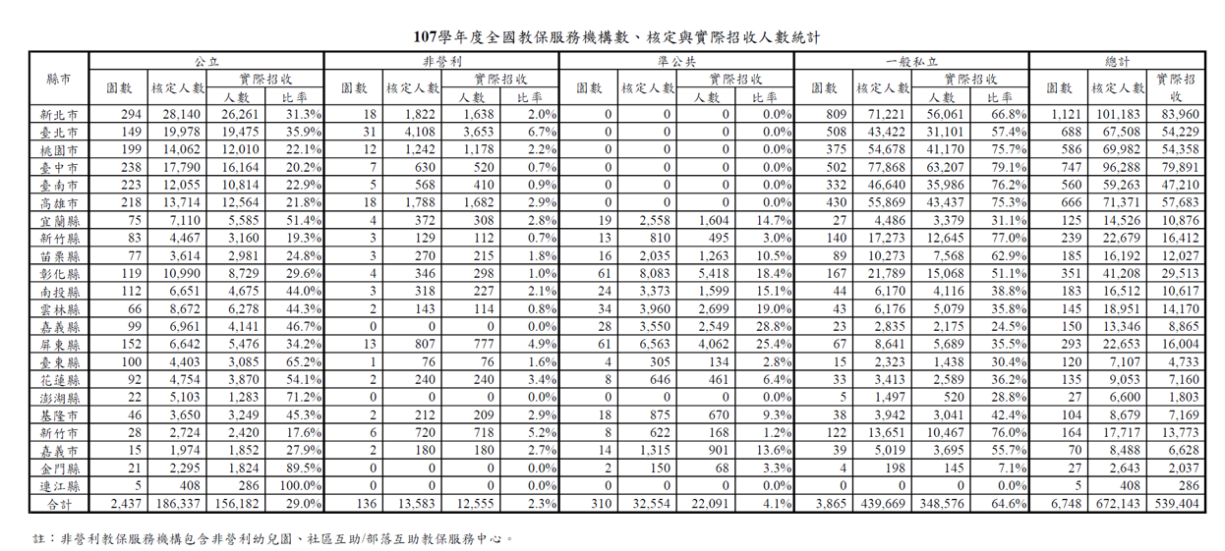
資料來源：教育部。

- 108學年度全國教保服務機構數、核定與實際招收人數統計表
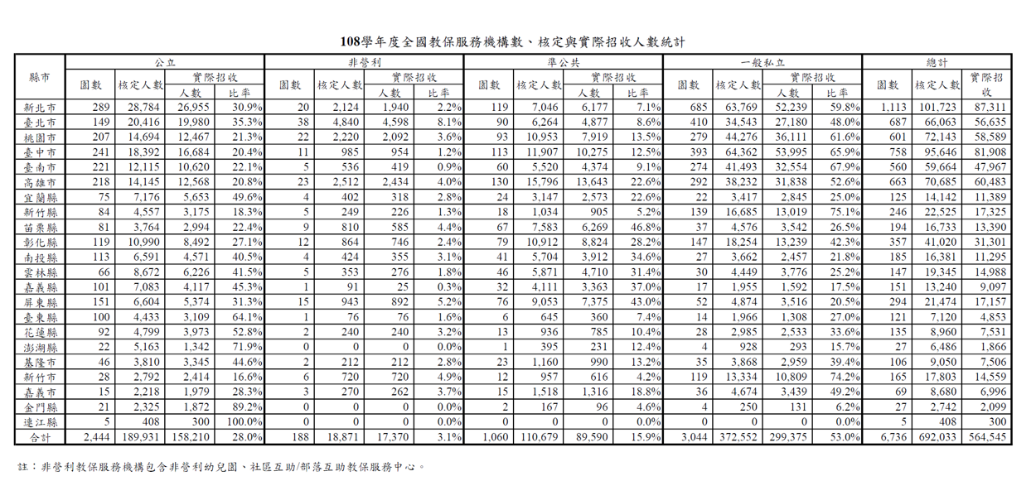
資料來源：教育部。

- 109學年度全國教保服務機構數、核定與實際招收人數統計表
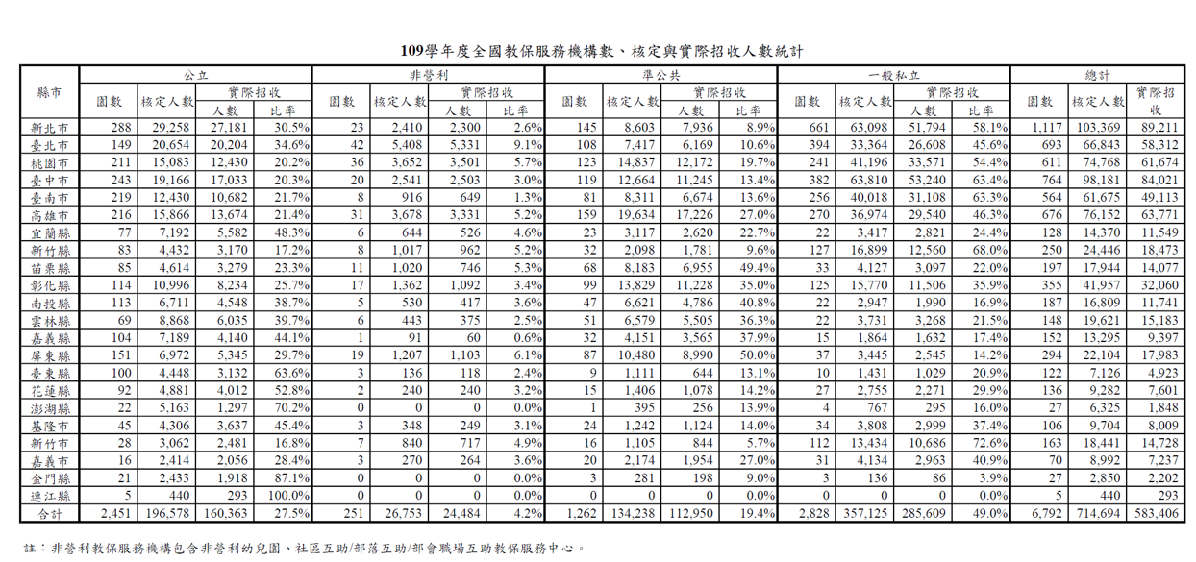
資料來源：教育部。

- 110學年度全國教保服務機構數、核定與實際招收人數統計表
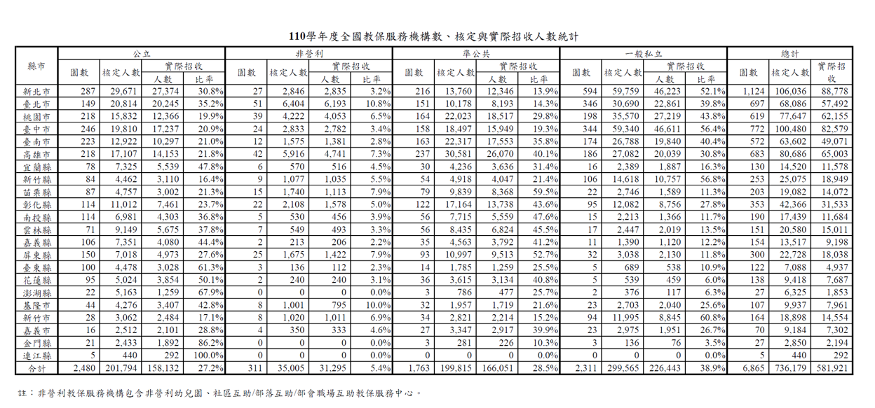
資料來源：教育部。

- 111學年度全國教保服務機構數、核定與實際招收人數統計表
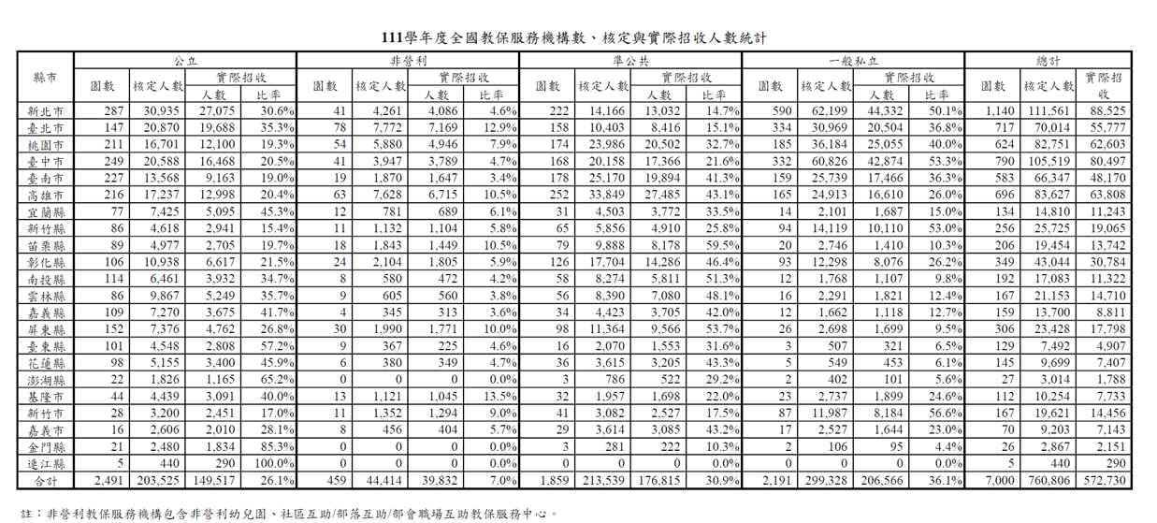
資料來源：教育部。

- 112學年度全國教保服務機構數、核定與實際招收人數統計表
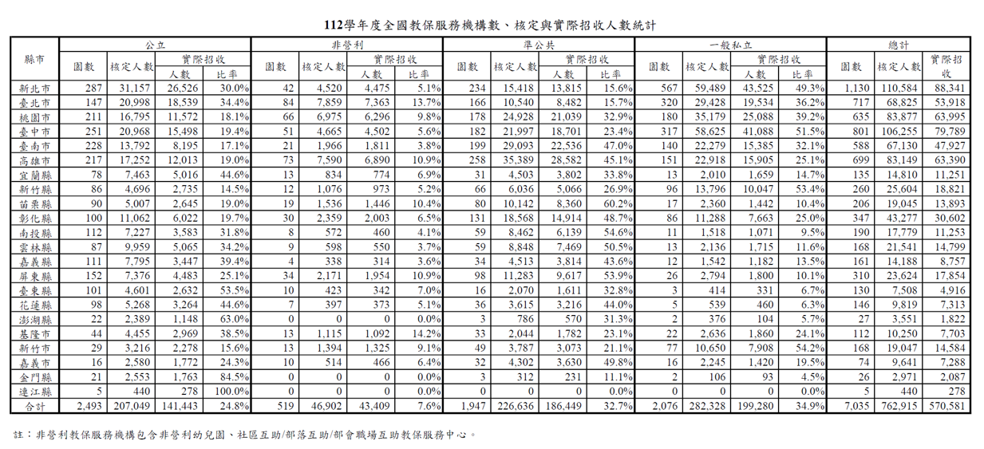
資料來源：教育部。

- 113學年度全國教保服務機構數、核定與實際招收人數統計表
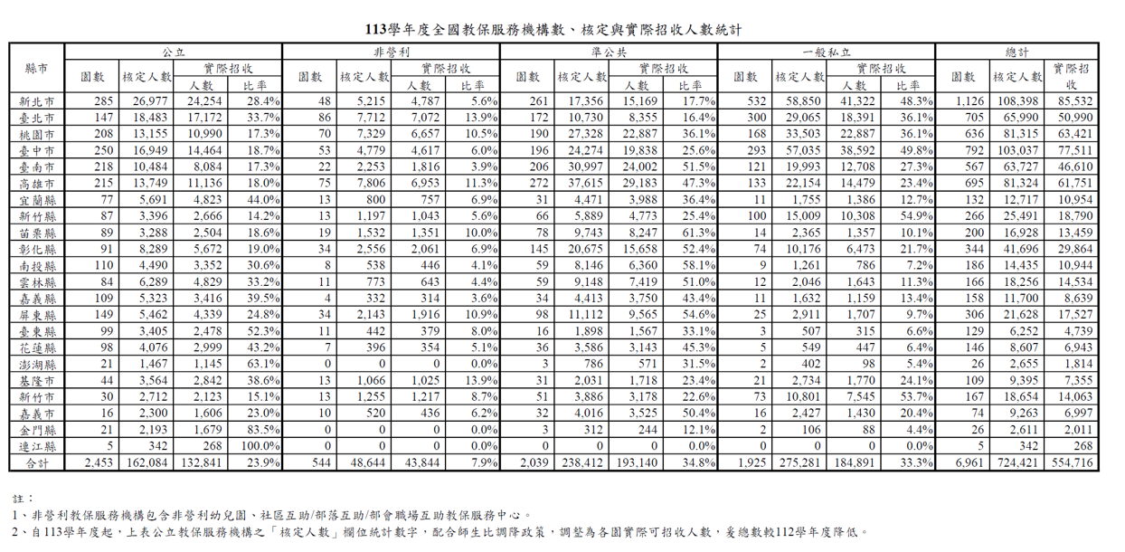
資料來源：教育部。

- 111年度至113年度全國立案幼兒園公共安全稽查與裁罰情形統計表
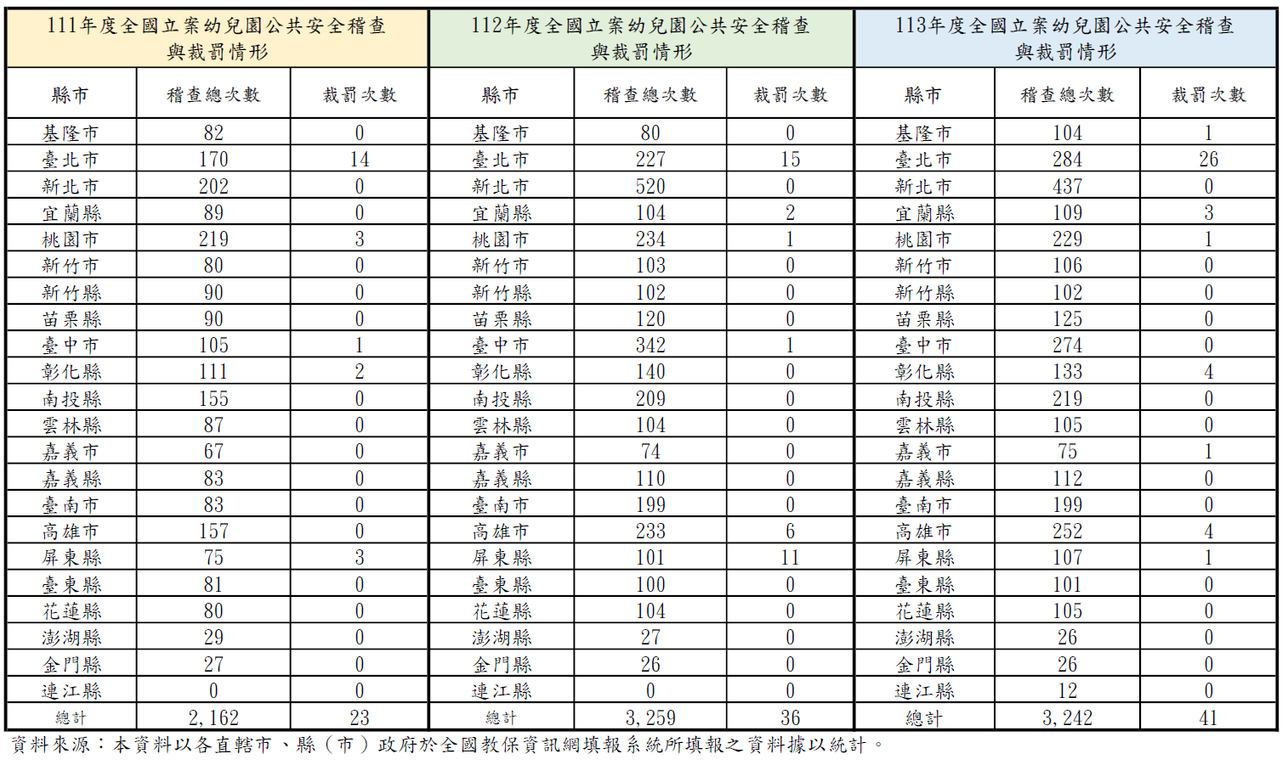

- 教育部協助政府機關（構）辦理公共化幼兒園設置情形表
序號 | 部會 | 設置單位 | 設置類型 | 設置數量 | 收托人數  （核定人數）
1 | 教育部 | 教育部 | 職場互助教保服務中心 | 2 | 80
2 | 教育部 | 國立海洋科技博物館 | 非營利幼兒園 | 1 | 75
3 | 教育部 | 國家教育研究員 | 非營利幼兒園 | 1 | 75
4 | 教育部 | 國立科學工藝博物館 | 非營利幼兒園 | 1 | 90
5 | 教育部 | 國立成功大學 | 非營利幼兒園 | 1 | 182
6 | 內政部 | 中央警察大學 | 非營利幼兒園 | 1 | 60
7 | 內政部 | 內政部國土管理署 | 職場互助教保服務中心 | 1 | 30
8 | 內政部 | 內政部國土管理署中區都市基礎工程分署 | 職場互助教保服務中心 | 1 | 30
9 | 內政部 | 內政部國土管理署北區都市基礎工程分署 | 職場互助教保服務中心 | 1 | 30
10 | 內政部 | 內政部國土管理署南區都市基礎工程分署 | 職場互助教保服務中心 | 1 | 20
11 | 內政部 | 內政部移民署 | 職場互助教保服務中心 | 1 | 30
12 | 內政部 | 內政部警政署 | 職場互助教保服務中心 | 1 | 40
13 | 內政部 | 內政部警政署保安警察第一總隊 | 職場互助教保服務中心 | 1 | 60
14 | 內政部 | 新竹市警察局 | 職場互助教保服務中心 | 1 | 20
15 | 內政部 | 嘉義市政府警察局 | 職場互助教保服務中心 | 1 | 20
16 | 內政部 | 嘉義縣警察局 | 職場互助教保服務中心 | 1 | 20
17 | 內政部 | 臺東縣警察局 | 職場互助教保服務中心 | 1 | 20
18 | 文化部 | 文化部 | 非營利幼兒園 | 1 | 105
19 | 文化部 | 文化部文化資產局 | 非營利幼兒園 | 1 | 106
20 | 文化部 | 國立臺灣文學館 | 非營利幼兒園 | 1 | 106
21 | 文化部 | 國立臺東生活美學館 | 職場互助教保服務中心 | 1 | 34
22 | 文化部 | 國立臺灣美術館 | 職場互助教保服務中心 | 1 | 50
23 | 文化部 | 國立中正紀念堂管理處 | 職場互助教保服務中心 | 1 | 30
24 | 文化部 | 國立臺南生活美學館 | 職場互助教保服務中心 | 1 | 60
25 | 交通部 | 交通部中央氣象署 | 職場互助教保服務中心 | 1 | 25
26 | 交通部 | 交通部航港局 | 職場互助教保服務中心 | 1 | 60
27 | 交通部 | 國營臺灣鐵路股份有限公司 | 職場互助教保服務中心 | 2 | 100
28 | 交通部 | 桃園國際機場股份有限公司 | 職場互助教保服務中心 | 1 | 40
29 | 交通部 | 臺北大眾捷運股份有限公司 | 職場互助教保服務中心 | 1 | 55
30 | 交通部 | 臺灣港務股份有限公司 | 職場互助教保服務中心 | 3 | 180
31 | 交通部 | 中華郵政股份有限公司 | 職場互助教保服務中心 | 8 | 386
32 | 交通部 | 中華電信股份有限公司 | 職場互助教保服務中心 | 10 | 458
33 | 交通部 | 陽明海運股份有限公司 | 職場互助教保服務中心 | 1 | 25
34 | 法務部 | 法務部臺東戒治所 | 非營利幼兒園 | 1 | 90
35 | 法務部 | 臺灣高等檢察署  臺中檢察分署 | 職場互助教保服務中心 | 1 | 30
36 | 法務部 | 臺灣士林地方檢察署 | 職場互助教保服務中心 | 1 | 20
37 | 法務部 | 臺灣高雄地方檢察署 | 職場互助教保服務中心 | 1 | 60
38 | 法務部 | 臺灣花蓮地方檢察署 | 職場互助教保服務中心 | 1 | 60
39 | 法務部 | 臺灣南投地方檢察署 | 職場互助教保服務中心 | 1 | 40
40 | 法務部 | 臺灣屏東地方檢察署 | 職場互助教保服務中心 | 1 | 50
41 | 法務部 | 臺灣苗栗地方檢察署 | 職場互助教保服務中心 | 1 | 20
42 | 法務部 | 臺灣桃園地方檢察署 | 職場互助教保服務中心 | 1 | 60
43 | 法務部 | 法務部高雄監獄 | 職場互助教保服務中心 | 1 | 20
44 | 法務部 | 法務部嘉義監獄 | 職場互助教保服務中心 | 1 | 30
45 | 法務部 | 法務部新竹監獄 | 職場互助教保服務中心 | 1 | 40
46 | 法務部 | 法務部臺東戒治所 | 職場互助教保服務中心 | 1 | 20
47 | 財政部 | 財政部 | 非營利幼兒園 | 1 | 76
48 | 財政部 | 財政部關務署 | 非營利幼兒園 | 1 | 136
49 | 財政部 | 財政部財政資訊中心 | 職場互助教保服務中心 | 1 | 40
50 | 財政部 | 財政部國有財產署 | 職場互助教保服務中心 | 1 | 48
51 | 財政部 | 財政部國有財產署中區分署苗栗辦事處 | 職場互助教保服務中心 | 1 | 40
52 | 財政部 | 財政部國有財產署北區分署花蓮辦事處 | 職場互助教保服務中心 | 1 | 50
53 | 財政部 | 財政部臺北國稅局 | 職場互助教保服務中心 | 1 | 60
54 | 財政部 | 財政部中區國稅局 | 職場互助教保服務中心 | 1 | 50
55 | 財政部 | 財政部北區國稅局 | 職場互助教保服務中心 | 1 | 25
56 | 財政部 | 財政部南區國稅局屏東分局 | 職場互助教保服務中心 | 1 | 56
57 | 財政部 | 臺灣菸酒股份有限公司 | 職場互助教保服務中心 | 2 | 80
58 | 財政部 | 臺灣土地銀行股份有限公司 | 職場互助教保服務中心 | 3 | 180
59 | 財政部 | 臺灣銀行股份有限公司 | 職場互助教保服務中心 | 4 | 220
60 | 退輔會 | 臺北榮民總醫院員山分院 | 非營利幼兒園 | 1 | 106
61 | 退輔會 | 屏東榮民總醫院 | 非營利幼兒園 | 1 | 62
62 | 退輔會 | 國軍退除役官兵輔導委員會馬蘭榮譽國民之家 | 非營利幼兒園 | 1 | 76
63 | 退輔會 | 國軍退除役官兵輔導委員會花蓮榮家 | 職場互助教保服務中心 | 1 | 50
64 | 退輔會 | 國軍退除役官兵輔導委員會桃園市榮民服務處 | 職場互助教保服務中心 | 1 | 60
65 | 退輔會 | 國軍退除役官兵輔導委員會高雄市榮民服務處 | 職場互助教保服務中心 | 1 | 30
66 | 退輔會 | 國軍退除役官兵輔導委員會高雄榮譽國民之家 | 職場互助教保服務中心 | 1 | 60
67 | 國防部 | 國防部陸軍司令部 | 非營利幼兒園 | 3 | 256
68 | 國防部 | 國防部海軍司令部 | 非營利幼兒園 | 2 | 272
69 | 國防部 | 國防部空軍司令部 | 非營利幼兒園 | 2 | 182
70 | 國防部 | 國防大學 | 非營利幼兒園 | 1 | 90
71 | 國防部 | 中正預校 | 非營利幼兒園 | 1 | 106
72 | 國防部 | 國防部陸軍司令部 | 職場互助教保服務中心 | 6 | 265
73 | 國防部 | 國防部空軍司令部 | 職場互助教保服務中心 | 1 | 50
74 | 國防部 | 國防部全動署後備指揮部世紀鑫城 | 職場互助教保服務中心 | 1 | 40
75 | 國防部 | 國防部全動署後備指揮部安樂營區 | 職場互助教保服務中心 | 1 | 35
76 | 國防部 | 國防部全動署後備指揮部明德營區 | 職場互助教保服務中心 | 1 | 40
77 | 國防部 | 國防部軍備局 | 職場互助教保服務中心 | 5 | 160
78 | 國防部 | 國防部資通電軍指揮部 | 職場互助教保服務中心 | 2 | 90
79 | 國防部 | 國防部憲兵指揮部 | 職場互助教保服務中心 | 1 | 50
80 | 國防部 | 國防醫學大學三軍總醫院松山分院 | 職場互助教保服務中心 | 1 | 50
81 | 國防部 | 國軍高雄總醫院 | 職場互助教保服務中心 | 1 | 50
82 | 國防部 | 國軍臺中總醫院 | 職場互助教保服務中心 | 1 | 20
83 | 國科會 | 國家科學及技術委員會新竹科學園區管理局 | 非營利幼兒園 | 1 | 302
84 | 國科會 | 國家科學及技術委員會中部科學園區管理局 | 非營利幼兒園 | 1 | 196
85 | 國科會 | 國家科學及技術委員會南部科學園區管理局 | 非營利幼兒園 | 2 | 277
86 | 國科會 | 國家科學及技術委員會 | 職場互助教保服務中心 | 1 | 50
87 | 勞動部 | 勞動部 | 職場互助教保服務中心 | 1 | 40
88 | 勞動部 | 勞動部勞工保險局 | 職場互助教保服務中心 | 1 | 50
89 | 勞動部 | 勞動部勞動力發展署  中彰投分署 | 職場互助教保服務中心 | 1 | 32
90 | 勞動部 | 勞動部勞動力發展署  桃竹苗分署 | 職場互助教保服務中心 | 1 | 60
91 | 勞動部 | 勞動部勞動力發展署  高屏澎東分署 | 職場互助教保服務中心 | 1 | 24
92 | 勞動部 | 勞動部勞動力發展署  雲嘉南分署 | 職場互助教保服務中心 | 1 | 40
93 | 經濟部 | 經濟部產業園區管理局 | 非營利幼兒園 | 1 | 270
94 | 經濟部 | 經濟部大甲幼獅產業園區服務中心 | 非營利幼兒園 | 1 | 90
95 | 經濟部 | 財團法人台灣中油股份有限公司職工福利  委員會申請辦理 | 非營利幼兒園 | 3 | 466
96 | 經濟部 | 經濟部標準檢驗局臺中分局 | 職場互助教保服務中心 | 1 | 30
97 | 經濟部 | 經濟部大武崙(兼瑞芳)產業園區服務中心 | 職場互助教保服務中心 | 1 | 20
98 | 經濟部 | 經濟部雲林產業園區  服務中心 | 職場互助教保服務中心 | 1 | 45
99 | 經濟部 | 經濟部新竹產業園區  服務中心 | 職場互助教保服務中心 | 1 | 60
100 | 經濟部 | 經濟部彰濱產業園區  服務中心 | 職場互助教保服務中心 | 1 | 58
101 | 經濟部 | 經濟部龍德(兼利澤)  產業園區服務中心 | 職場互助教保服務中心 | 1 | 48
102 | 經濟部 | 台灣電力股份有限公司 | 職場互助教保服務中心 | 7 | 280
103 | 經濟部 | 台灣糖業股份有限公司 | 職場互助教保服務中心 | 1 | 40
104 | 經濟部 | 台灣自來水股份有限公司 | 職場互助教保服務中心 | 1 | 40
105 | 農業部 | 嘉義縣義竹鄉農會申請辦理 | 非營利幼兒園 | 1 | 132
106 | 農業部 | 農業部 | 職場互助教保服務中心 | 1 | 24
107 | 農業部 | 農業部農田水利署桃園管理處 | 職場互助教保服務中心 | 1 | 50
108 | 農業部 | 農業部水產試驗所 | 職場互助教保服務中心 | 1 | 30
109 | 農業部 | 農業部林業及自然保育署屏東分署 | 職場互助教保服務中心 | 1 | 32
110 | 農業部 | 農業部農業科技園區管理中心 | 職場互助教保服務中心 | 1 | 40
111 | 衛福部 | 財團法人國家衛生研究院申請辦理 | 非營利幼兒園 | 1 | 100
112 | 衛福部 | 彰化基督教醫療財團法人申請辦理 | 非營利幼兒園 | 1 | 116
113 | 衛福部 | 衛福部 | 職場互助教保服務中心 | 1 | 40
114 | 衛福部 | 衛福部中區兒童之家 | 職場互助教保服務中心 | 1 | 30
115 | 衛福部 | 衛福部南區兒童之家 | 職場互助教保服務中心 | 1 | 40
116 | 環境部 | 環境部 | 職場互助教保服務中心 | 1 | 30
合計 |  |  |  | 165 | 9,685
資料來源：教育部。

- 幼照法及教保條例修法前、後準公共退場機制之差異
修法前退場機制 | 修法後退場機制
- 準公共教保服務機構違反幼照法、教保條例或本要點規定，有下列情形之一，且情節重大者，地方政府應通知其自次學期解除契約：  - 可歸責教保服務機構負責人或園長之兒童及少年保護事件，並經地方政府處罰。  - 違反第4點、第5點規定，經地方政府通知限期改善，屆期仍未改善，或屢次違反規定。  - 準公共教保服務機構有下列情形之一，且經限期改善3次後仍未改善，或屢次違反規定者，地方政府得通知其自次一學年度解除契約：  - 違反一般行政法令。  - 核實登載幼兒入園、離園及教保中心日期。  - 未依地方政府指定期限返還賸餘款。 | - 準公共教保服務機構有下列情形之一，且情節重大者，地方政府應通知其自次學期解除契約：  - 112年3月1日以後，負責人或園長（中心主任）經地方政府依幼照法第50條或教保條例第40條規定處分，或有其他違法對待幼兒事件，並可歸責負責人或園長（中心主任）者。  - 依幼照法及教保條例，經令於一定期間內減少招收人數、停止招生或停辦，且期間尚未屆滿或已屆期仍未改善完成。  - 基礎評鑑公告結果為「部分指標通過」，且經追蹤評鑑仍未通過。  - 經法院或行政執行機關強制執行。  - 以逾地方政府備查之數額、項目收費，或逾第13點所定之家長每月繳交費用收費，或未依規定辦理退費，當學期經地方政府處分或以書面通知限期改善逾2次。  - 教保服務人員每月薪資未達第5點之規定，或未按時全額給付薪資，當學期經地方政府以書面通知限期改善逾2次。  - 準公共教保服務機構有下列情形之一，地方政府得通知其自次一學年度解除契約：  - 違反第8點師生比規定，且當學年經主管機關處分逾2次；中華民國114年8月1日起，違反契約約定之師生比，當學年經地方政府以書面通知限期改善逾2次。  - 未聘任園長（中心主任）或全園（教保中心）均為代理教保服務人員，當學年經地方政府以書面通知限期改善逾2次。  - 未核實登載幼兒入園、離園及教保中心日期，致影響家長補助權益，或未依主管機關指定期限返還賸餘款，或未核實執行第15點所定補助經費，當學年經地方政府以書面通知限期改善逾2次。  - 履約期間有幼兒或教保服務人員異常轉出情形。  - 未依地方政府備查之招生簡章辦理招生作業，當學年經地方政府以書面通知限期改善逾2次。  - 以未經備查之延長照顧服務數額、時間收費，當學年經地方政府以書面通知限期改善逾2次。  - 違反第1款至第3款、第5款與第6款，及前項第5款與第6款之規定，當學年各款合計經地方政府處分或以書面通知限期改善逾3次。  - 準公共教保服務機構於履約期間屢次違反幼照法、教保條例或前2項規定，地方政府得提前一學期預告解除契約或不受理其次一期程之續約作業。
資料來源：教育部。
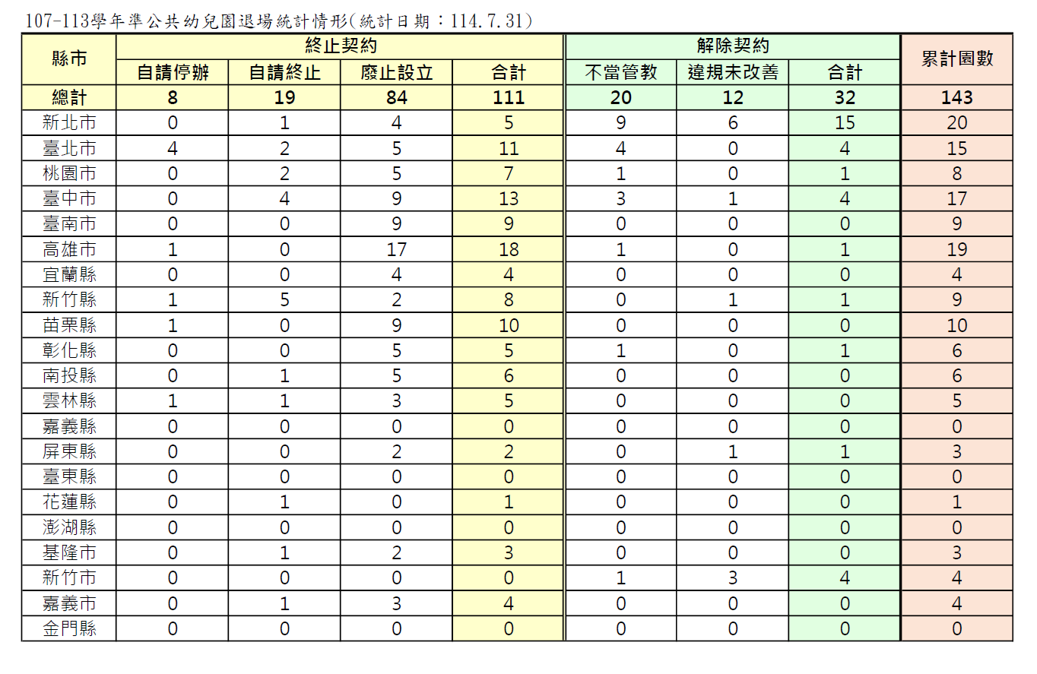
- 107至113學年度準公共幼兒園退場園數及其退場原因統計表
資料來源：教育部。

資料來源：教育部全球資訊網 https://www.edu.tw/News_Content.aspx?n=9E7AC85F1954DDA8&s=C48AA891713FF810。
資料來源：國家發展委員會官網 https://www.ndc.gov.tw/Content_List.aspx?n=F1A11260E1728490。
資料來源：內政部戶政司全球資訊網 https://www.ris.gov.tw/app/portal/346 (更新日期：114年6月11日)。
資料來源：教育部全球資訊網 https://www.edu.tw/News_Content.aspx?n=9E7AC85F1954DDA8&sms=169B8E91BB75571F&s=A18A4FAE7752ED6D。
依據教育部114年9月12日查復說明，就讀公立、非營利及準公共幼兒園者，採家長每月定額繳費，家長繳費與原幼兒園收費間之差額，由政府協助家長直接支付給園方；家長自行照顧或就讀一般私立幼兒園，且符合請領資格者，每月撥付育兒津貼至幼兒監護人指定帳戶。
依幼照法第3條第1項規定，係指2歲以上至入國民小學前之人。
依據教育部統計處教育統計名詞解釋略以，初等與中等總淨在學率計算方式為總淨在學率＝相當學齡學生人數÷各該相當學齡人口數×100%；高等教育淨在學率計算方式為淨在學率＝高等教育各該年齡學生人數÷各該年齡人口數×100%。
幼兒園設立之核定招收人數，係以活動空間面積為基準核定，依據幼照法及幼兒園及其分班基本設施設備標準及建築法規等相關規範，依法定安全規範上限核定空間得容納幼生人數。
75個行政區係包含113學年度平價教保服務機會率尚未達8成者。
按教育部查復資料，平價教保服務機會率之計算方式：公共化及準公共幼兒園約定招收人數/就讀該行政區各類教保服務機構之就學人數。
計畫期程原為106年至109年，嗣於107年起配合少子女化計畫併同執行。
按教育部說明，國教署就可招收人數超過24人之幼兒園，考量園內幼兒人數多，參與延長照顧服務需求較高，爰全數予以核定。又可招收人數24人以下之幼兒園，考量業已另補助增置教保員，倘園內已無教保服務人力可提供服務，僅對於實際招收16人以上者方予核定。
國教署112年4月28日臺教授國部字第1120049628A號令。
75個行政區係包含113學年度平價教保服務機會率尚未達8成者。
連江縣全縣均為公立幼兒園故不計入推行縣市。
按教育部112年4月28日臺教授國部字第1120049628A號公告修正「112學年至116學年幼兒園基礎評鑑指標」，依據據幼兒園評鑑辦法第5條第1項規定：「基礎評鑑由直轄市、縣（市）主管機關自行規劃辦理，自102年8月起，至多以每5學年為一週期，進行轄區內所有幼兒園之評鑑；幼兒園均應接受該評鑑。」自112學年至116學年將進行第3週期之評鑑。其基礎評鑑指標項目包括設立與營運、總務與財務管理、教保活動課程、人事管理、餐飲與衛生管理及安全管理6大項。資料來源：行政院公報資訊 https://gazette.nat.gov.tw/egFront/detail.do?metaid=140185&log=detailLog
教育部表示，地方政府實際查處幼兒園有違規行為時，須同時裁處負責人罰鍰及命教保服務機構限期改善，倘幼兒園屆期仍未改善，得按次處罰，以強化教保服務機構遵循法令，遏止幼兒園違法行為。至幼兒園之違規情節重大或經處罰3次後仍未改善者，得依情節輕重為一定期間減少招收人數、停止招生6個月至1年、停辦1年至3年或廢止設立許可之處分。
依與會者意願書遮隱其個資。
同前註。
國際勞工公約第156號公約：有家庭責任之勞工。係於西元1981年為包括因家庭責任而造成之差別，並考慮在這一方面應有必需之補充標準，承認有家庭責任勞工之問題乃是涉及家庭與社會之廣泛問題，應為國家政策所考慮，及承認有必要創造有家庭責任之男女勞工待遇與機會平等等情而創設。
有家庭責任之勞工、西元1981年。
包括公立幼兒園及非營利教保服務機構（含非營利幼兒園、社區互助/部落互助教保服務中心。）
資料來源：國發會官網 https://www.ndc.gov.tw/Content_List.aspx?n=F1A11260E1728490。
資料來源：內政部戶政司全球資訊網 https://www.ris.gov.tw/app/portal/346。
依據幼教法第2條各款及第3條規定，教保服務機構包括幼兒園以社區互助式、部落互助式及職場互助式提供幼兒照顧服務。
公立幼兒園自112學年度起先行推動調整3歲以上至入國民小學前班級師生比為1：12，並採實質調降班級人數方式辦理，爰總體可招收人數併同減少。再者，各地方政府針對公立幼兒園招收身心障礙幼兒時，定有得減少每班實際招收人數之規定。
公立學校附設幼兒園平日及寒、暑期比照國小上課時段，尚難全面符應雙薪家庭育兒作息。
102教正0026。
75個行政區係包含113學年度平價教保服務機會率尚未達8成者。
教育部於115年1月29日查復。
按教育部查復資料，平價教保服務機會率之計算方式為：公共化及準公共幼兒園約定招收人數/就讀該行政區各類教保服務機構之就學人數。
112學年度以前公立幼兒園及其分班園數並無減少之趨勢。
資料來源：https://www.oecd.org/en/publications/education-policy-outlook-2025_c3f402ba-en/full-report/early-childhood_f89fce7b.html。
不論參加人數多寡，家長都繳一樣費用，家長繳費後之不足費用由國教署與各地方政府共同編列經費予以協助，經濟弱勢幼兒參加延長照顧服務，援例均免繳費。
國小附幼31園、專設幼兒園10園、非營利幼兒園13園。
國小附幼38園、專設幼兒園9園、非營利幼兒園14園。
114年9月19日修正發布「教育部國民及學前教育署補助公立幼兒園辦理延長照顧服務作業要點」，修正內容摘述略以：(1)依開班規模彈性調整各園加置照顧服務人力1人為原則，其工作內容具有實際從事幼兒班級之教保工作，得比照教保員支領教保費。(2)行政費支用項目及補助基準相關文字更為明確。(3)為減輕照顧服務人員負擔，增列具有中度以上障礙程度或多重障礙之幼兒，參加該園辦理之延長照顧服務，得申請加置1名教師助理員。
資料來源：中華民國統計資訊網 https://www.stat.gov.tw/News.aspx?n=2797&sms=11090。
資料來源：內政部戶政司全球資訊網 https://www.ris.gov.tw/app/portal/346。（查詢日期115年2月10日）
「教育部國民及學前教育署補助公立幼兒園辦理延長照顧服務作業要點」第7點第4項規定：「直轄市、縣（市）主管機關應就公立幼兒園延長照顧服務之辦理形式、原則、時間、師資，及其他經濟情況特殊幼兒之認定要件、收退費、經費支用、獎懲及其他注意事項，分別訂定相關規定予以規範。」
資料來源：衛福部統計處網頁https://dep.mohw.gov.tw/dos/lp-5098-113.html。（查詢日期：115年2月10日）
資料來源：財團法人兒童福利聯盟基金會網頁https://www.children.org.tw/publication_research/research_report/2593。（查詢日期：115年2月10日）
較107學年度提高0.5%。
教育部表示，地方政府實際查處幼兒園有違規行為時，須同時裁處負責人罰鍰及命教保服務機構限期改善，倘幼兒園屆期仍未改善，得按次處罰，以強化教保服務機構遵循法令，遏止幼兒園違法行為。至幼兒園之違規情節重大或經處罰3次後仍未改善者，得依情節輕重為一定期間減少招收人數、停止招生6個月至1年、停辦1年至3年或廢止設立許可之處分。
含自請停辦、自請終止、廢止設立。
含不當管教、違規未改善。
108內調0042。
「準公幼政策六年，請聽聽基層聲音」，洪智倫，臺灣教育評論月刊，114，14(2)，頁28-30。
「準公幼政策推動下教保服務人員運作現況與問題分析」，黃佩岑，臺灣教育評論月刊，114，14(2)，頁37-43。
公立幼兒園依據「公立高級中等以下學校教師及幼兒園教保服務人員薪額一覽表」，非營利幼兒園有「薪資支給基準表」；準公共幼兒園與私立幼兒園如何規範，則受到關注。

